ỦY BAN NHÂN DÂN THÀNH PHỐ HỒ CHÍ MINH
SỞ THÔNG TIN VÀ TRUYỀN THÔNG

TÀI LIỆU HƯỚNG DẪN
TRIỂN KHAI DỊCH VỤ CÔNG TRỰC TUYẾN
TẠI TP.HCM
(Dành cho bộ phận lập trình, phát triển ứng dụng)

MỤC LỤC
PHẦN 1: HƯỚNG DẪN CÁC BƯỚC TRIỂN KHAI 3
PHẦN 2: MÔ HÌNH CỔNG DỊCH VỤ CÔNG THÀNH PHỐ 6
1. Mô hình tổng thể của hệ thống: 9
2. Mô hình liên thông của Hệ thống dịch vụ công cho toàn thành phố 11
3. Mô hình triển khai Hệ thống dịch vụ công cho toàn thành phố 12
4. Qui trình làm việc của hệ thống dịch vụ công cho toàn thành phố 12
4.1. Qui trình tổng quát DVC TPHCM 12
4.2. Qui trình DVC TPHCM trong trường hợp chọn loại DVC mức 3 16
4.3. Qui trình DVC TPHCM trong trường hợp chọn loại DVC mức 4 17
4.4. Qui trình DVC TPHCM trong trường hợp chọn loại DVC tại nhà 18
5. Chức nănghệ thống dịch vụ công 20
PHẦN 3: MÔ HÌNH LIÊN THÔNG DỊCH VỤ CÔNG TRỰC TUYẾN (Public Sector Process Platform PSP) 29
I. Cấu trúc gói tin EDXML 29
1. Các bảng mã 30
2. Phần thông tin 35
2.1. Phần SOAP-ENV:Header 35
2.2. Phần SOAP-ENV:Body 36
3. Phần tập tin đính kèm 36
4. Ví dụ về gói tin edXML 36
II. Cấu trúc tập tin đính kèm 36
1. Quy định của các tập tin đính kèm vào edXML 36
2. Cấu trúc gói tin trao đổi theo định dạng JSON (data-submit.json) 36
2.1. Gói tin hồ sơ 36
2.2. Gói tin trạng thái hồ sơ 36
2.3. Gói tin thống kê tổng hợp gửi lên DVC 36

PHẦN 1: HƯỚNG DẪN CÁC BƯỚC TRIỂN KHAI

Bước 1: Triển khai ứng dụng CNTT trong quản lý quy trình hồ sơ (phần mềm ISO điện tử) và phần mềm phục vụ các công tác cấp phép, tạo lập CSDL chuyên ngành (tác nghiệp chuyên ngành).
Các nội dung lưu ý:
1 – Về chuẩn hóa quy trình, thủ tục thực hiện:
- Đơn vị thực hiện cần xây dựng quy trình, biểu mẫu và tài liệu hướng dẫn người dân sẽ thực hiện thông qua môi trường mạng;
- Đơn vị gửi về các đơn vị:
+ Sở Tư pháp, Sở chuyên ngành để được thẩm định và hướng dẫn,
+ Sở Thông tin và Truyền thông để hỗ trợ triển khai DVC trực tuyến
+ Sở KHCN để chứng nhận ISO;
2 – Về liên thông kết nối:
- Sở Thông tin và Truyền thông đã xây dựng chuẩn liên thông kết nối, tích hợp sẳn trong đoạn mã nguồn phục vụ kết nối (APIs liên thông) hoặc có thể sử dụng WebService để liên thông với Cổng Dịch vụ công thành phố.
- Phần mềm ISO điện tử và cấp phép chuyên ngành phải tích hợp sẳn APIs liên thông do Sở TTTT cung cấp để liên thông với Cổng Dịch vụ công cho thành phố. Phiên bản lõi phần mềm ISO điện tử của thành phố do Sở TTTT cung cấp đã tích hợp sẳn APIs này, đối với các phần mềm đơn vị tự xây dựng, phải đảm bảo yêu cầu tích hợp và kết nối theo chuẩn chung và đảm bảo các yêu cầu tại các văn bản sau:
+ Công văn 1725/BTTTT-ƯDCNTT ngày 04/06/2010 của Bộ TTTT về hướng dẫn các yêu cầu cơ bản về chức năng, tính năng kỹ thuật cho hệ thống một cửa điện tử;
+ Công văn 270 /BTTTT-ƯDCNTT ngày 06 tháng 2 năm 2012 của Bộ TTTT về hướng dẫn Mô hình thành phần chính quyền điện tử cấp tỉnh;
+ Thông tư 22/2013/TT-BTTTT về ban hành danh mục tiêu chuẩn kỹ thuật ứng dụng CNTT trong cơ quan nhà nước ;
+ Công văn 3788/BTTTT-THH ngày 26/12/2014 về hướng dẫn liên thông, trao đổi dữ liệu có cấu trúc bằng ngôn ngữ XML giữa các hệ thống thông tin trong cơ quan nhà nước;
+ Thông tư 06/2015/TT-BTTTT ngày 23/03/2015 Quy định Danh mục tiêu chuẩn bắt buộc áp dụng về chữ ký số và dịch vụ chứng thực chữ ký số;
- Các thông tin bắt buộc tích hợp và liên thông giữa Cổng DVC giao tiếp với người dân và phần mềm 1 cửa điện tử phục vụ cấp phép với người dân thông qua APIs kết nối Cổng Dịch vụ công giao tiếp người dân:
- Thông tin hồ sơ tiếp nhận với người dân (thông tin biên nhận, ngày nhận, ngày hẹn trả…)
- Thông tin bộ phận, cá nhân đang xử lý;
- Thông tin kết quả xử lý (giấy phép, thông tin kết quả);
- Thông tin trạng thái xử lý:
- Vừa tiếp nhận hồ sơ (đã tiếp nhận hồ sơ vào hệ thống xử lý của đơn vị
- Từ chối tiếp nhận hồ sơ (từ chối tiếp nhận hồ sơ vào hệ thống xử lý của đơn vị)
- Đang xử lý(Đã phân công xử lý, chưa hoàn thành)
- Cần bổ sung hồ sơ (Hồ sơ đang chờ bổ sung)
- Hoàn thành hồ sơ (Hồ sơ đã xử lý xong, mời người dân đến nhận kết quả)
- Đã trả kết quả cho công dân (Hồ sơ đã trả kết quả)
- Hồ sơ hủy (Hồ sơ hủy không xử lý)
- Dữ liệu không hợp lệ (Hồ sơ nhập không hợp lệ)
- Thông tin tình trạng xử lý hồ sơ cung cấp cho người dân thông qua Tin nhắn (SMS) và Email. Số liệu kết quả tổng hợp tình trạng xử lý sẽ được công khai minh bạch trên Cổng Dịch vụ công thành phố; Thông tin này cũng nhằm phục vụ làm căn cứ cho người dân thực hiện đánh giá ý kiến hài lòng chất lượng phục vụ hành chính công của các quận huyện, sở ban ngành.
(xem phần 3 – Chuẩn gói tin eDXML và WebService )
Bước 2: Triển khai dịch vụ công trực tuyến
Thực hiện cung cấp dịch vụ công trực tuyến cho người dân, doanh nghiệp thông qua mạng Internet.
Các nội dung lưu ý:
1 – Về giải pháp thực hiện:
- Sở Thông tin và Truyền thông xây dựng và tích hợp sẳn nền tảng triển khai việc xây dựng việc tiếp nhận đơn điện tử (E-Form) trên Cổng Dịch vụ công thành phố.
Các Dịch vụ công này có thể tích hợp vào Trang thông tin điện tử tại đơn vị thông qua đường links. Sở TTTT khuyến cáo sử dụng nền tảng giải pháp kỹ thuật này để thực hiện triển khai Dịch vụ công trực tuyến cho người dân.
(Tham khảo mô hình và các bước kỹ thuật triển khai Cổng Dịch vụ công TPHCM tại Phần 2 tài liệu này.)
- Đơn vị có thể tự xây dựng dịch vụ công trực tuyến, tuy nhiên cần đảm bảo các yêu cầu liên thông tích hợp với Cổng DVC thành phố để hướng đến tích hợp Cổng DVC quốc gia theo Nghị Quyết 36a về xây dựng chính phủ điện tử. Đồng thời, đơn vị phải đảm bảo các yêu cầu do chính phủ và Bộ TTTT hướng dẫn tại:
+ Công văn 270 /BTTTT-ƯDCNTT ngày 06 tháng 2 năm 2012 của Bộ TTTT về hướng dẫn Mô hình thành phần chính quyền điện tử cấp tỉnh
+ Nghị định 43/2011/NĐ-CP ngày 13 tháng 06 năm 2011 của Bộ TTTT quy định về việc cung cấp thông tin và dịch vụ công trực tuyến
+ Công văn 1276/BTTTT-ƯDCNTT ngày 06 tháng 05 năm 2013 của Bộ TTTT về hướng dẫn các yêu cầu phi chức năng chung cho các HTTT cung cấp dịch vụ công trực tuyến
+ Thông tư 22/2013/TT-BTTTT về ban hành danh mục tiêu chuẩn kỹ thuật ứng dụng CNTT trong cơ quan nhà nước
+ Thông tư 03/2013/TT-BTTTT quy định áp dụng tiêu chuẩn, kỹ thuật với trung tâm dữ liệu
+ Công văn 3788/BTTTT-THH ngày 26/12/2014 về Hướng dẫn liên thông, trao đổi dữ liệu có cấu trúc bằng ngôn ngữ XML giữa các hệ thống thông tin trong cơ quan nhà nước
+ Thông tư 06/2015/TT-BTTTT ngày 23/03/2015 Quy định Danh mục tiêu chuẩn bắt buộc áp dụng về chữ ký số và dịch vụ chứng thực chữ ký số
2 – Cần thực hiện khuyến khích hình thực dịch vụ phục vụ trực tuyến cho người dân, doanh nghiệp như: giảm thời gian thực hiện thủ tục; tổ chức các điểm hỗ trợ người dân nộp hồ sơ qua mạng (như các phường)...
3 – Giám sát thực hiện: lãnh đạo đơn vị cần giám sát việc tiếp nhận và xử lý hồ sơ, tránh trường hợp hồ sơ tiếp nhận trực tuyến nhưng khi nhận đến đơn vị không tiếp nhận vào để xử lý.
4 – Tuyên truyền, phổ biến, hướng dẫn người dân nộp hồ sơ qua mạng

PHẦN 2: MÔ HÌNH CỔNG DỊCH VỤ CÔNG THÀNH PHỐ

I – MÔ HÌNH CHUNG
Thực hiện giao tiếp trực tuyến với người dân, doanh nghiệp thông qua địa chí duy nhất Cổng DVC của thành phố.
Cổng DVC TPHCM thực hiện kết nối với tất cả hệ thống Quản lý và xử lý hồ sơ hành chính công của các Quận huyện, Sở ban ngành thông qua Trục liên thông kết nối của thành phố theo 1 chuẩn kết nối chung.
Mô hình liên thông kết nối Cổng Dịch vụ công thành phố Hồ Chí Minh được thực hiện theo Văn bản số 1178/BTTTT-THH ngày 21/4/2015 của Bộ Thông tin và Truyền thông về khung kiến trúc chính phủ điện tử Việt Nam ver 1.0;
Trục liên thông kết nối của thành phố liên thông Trục liên thông quốc gia theo chuẩn kết nối chung;
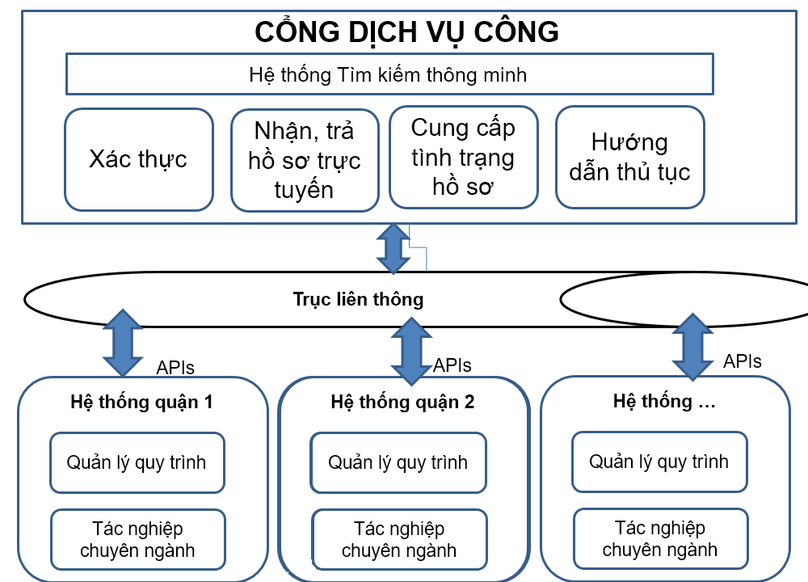

(tham khảo chi tiết chức năng tại III tài liệu này)

II – CÁC CÔNG VIỆC KHI TRIỂN KHAI DỊCH VỤ CÔNG:
1 – Chuẩn liên thông dịch vụ công:
Là chuẩn gói tin edXML trong thực hiện liên thông, giao dịch và xử lý thông tin hồ sơ hành chính khi thực hiện giao dịch với người dân theo tiêu chuẩn kỹ thuật Quốc gia(data-submit.json). Gồm 3 loại cấu trúc gói tin trao đổi theo định dạng JSON :
- Gói tin hồ sơ
- Gói tin trạng thái hồ sơ
- Gói tin thống kê tổng hợp
(phụ lục 2)
2 – Các công việc thực hiện triển khai 1 Dịch vụ công:
2.1 - THỰC HIỆN 1 LẦN CHO TẤT CẢ THỦ TỤC:
Triển khai liên thông giữa Cổng DVC và các phần mềm 1 cửa tại đơn vị:
Bước 1: Khai báo liên thông trên Trục liên thông nhằm kết nối giữa Cổng Dịch vụ công và Phần mềm một cửa điện tử tại đơn vị (trong trường hợp chưa có khai báo. )
Bước 2: Tích hợp APIs liên thông vào phần mềm 1 cửa tại đơn vị bao gồm:
- Tiếp nhận, hoàn trả hồ sơ qua mạng;
- Phản hồi trạng thái;
- Phản hồi tổng hợp, báo cáo thống kê định kỳ;

2.2 - ĐỐI VỚI MỖI THỦ TỤC:
1 – Cấu hình tại cổng Dịch vụ công thành phố:
Bước 1: Tạo lĩnh vực, thủ tục trên Cổng DVC TPHCM
Công việc: đăng nhập vào tài khoản Admin Cổng DVC TP, thực hiện cấu hình, bổ sung lĩnh vực, mã thủ tục, thủ tục;
Bước 2: Tạo cấu trúc thông tin của hồ sơ (metadata)
Công việc: đăng nhập vào tài khoản Admin Cổng DVC TP, thực hiện cấu hình định nghĩa cấu trúc thông tin của hồ sơ kèm theo
Bước 3: Thiết kế E-Form; map cấu trúc thông tin hồ sơ đã định nghĩa theo các trường trên E-Form.
2 - Tại phần mềm 1 cửa:
Bước 1: Cấu hình quy trình, map các bước xử lý với các trạng thái chuẩn của Cổng DVC để phản hồi trạng thái và thông tin kết quả hồ sơ cho người dân;
Bước 2 (Trường hợp có tác nghiệp chuyên ngành): Lập trình cho phần tác nghiệp, lấy thông tin từ gói tin edXML hồ sơ phục vụ cho các giao diện cấp phép.
3 – Đào tạo, hướng dẫn sử dụng.

III – MÔ HÌNH CỔNG DVC THÀNH PHỐ:

Mô hình tổng thể của hệ thống:
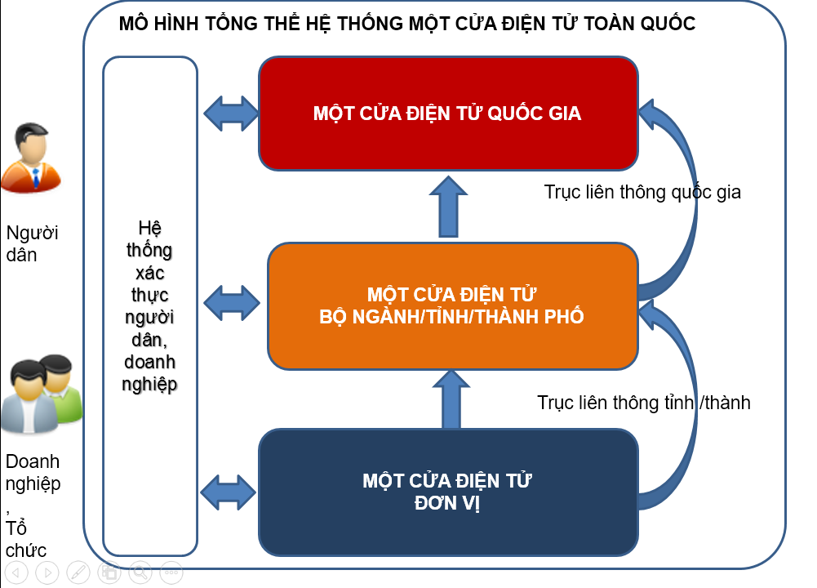
Mô hình tổng thể toàn quốc
Hệ thống Cổng Dịch vụ công (hay còn gọi là hệ thống Một cửa điện tử) là hệ thống tổng thể, thống nhất, liên thông 3 cấp từ phần mềm Một cửa điện tử quản lý quy trình và cấp phép đơn vị đến Cổng dịch vụ công giao tiếp với người dân của TP.Hồ Chí Minh, từ đó tích hợp đến hệ thống cổng Dịch vụ công quốc gia. Các hệ thống này kết nối nhau thông qua Trục liên thông toàn quốc và Trục liên thông tại TPHCM..

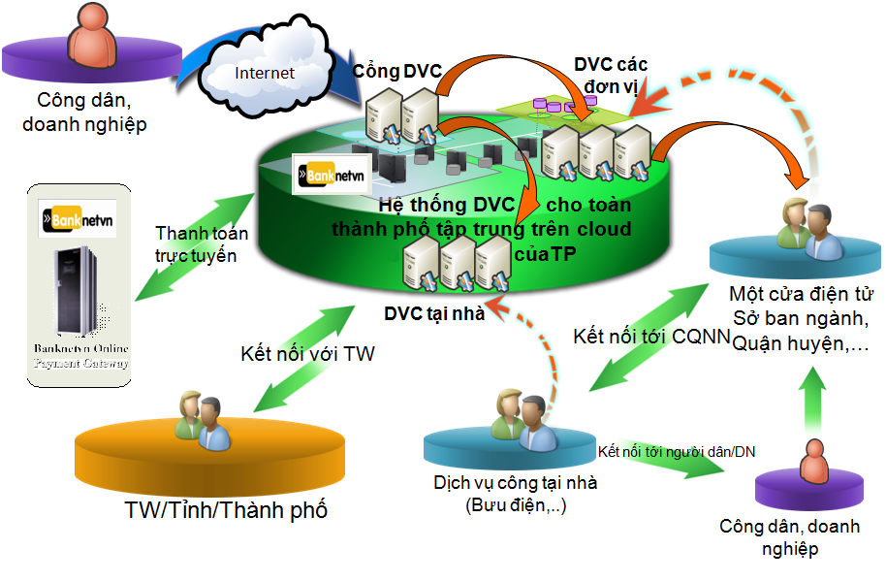
Mô hình Dịch vụ công tại thành phố

Giải thích mô hình:
Hệ thống dịch vụ công (DVC) cho toàn thành phố được xây dựng, triển khai tập trung trên Cloud của Thành phố. Hệ thống bao gồm 3 thành phần: Cổng DVC cho toàn thành phố, DVC cho các đơn vị (dành cho các Quận huyện, Sở ngành), DVC cho tại nhà (dành cho Bưu điện);
Công dân, doanh nghiệp có thể thực hiện việc đăng ký hồ sơ bằng hai hình thức: đăng ký trực tiếp tại một cửa điện tử các Quận huyện, Sở ban ngành; đăng ký trên hệ thống DVC của toàn thành phố;
Hồ sơ của công dân, doanh nghiệp đăng ký trên hệ thống DVC của toàn thành phố sẽ được đưa về theo đúng phần mềm một cửa điện tử của các Quận huyện, Sở ban ngành mà người dân đăng ký để xử lý;
Hồ sơ được công dân, doanh nghiệp đăng ký trực tiếp tại một cửa điện tử của các Quận huyện, Sở ban ngành sẽ được các đơn vị nhận xử lý trực tiếp;
Đối với loại DVC tại nhà, Bộ phận Bưu điện có thể kết nối tới các cơ quan nhà nước các bộ phận một cửa Quận huyện, Sở ban ngành và cũng như có thể kết nối tới công dân, doanh nghiệp để hỗ trợ công dân, doanh nghiệp trong việc nộp hồ sơ và giao trả kết quả.
Hệ thống DVC cho toàn thành phố còn có thể kết nối, trao đổi dữ liệu với các hệ thống khác bên ngoài như: phần mềm tác nghiệp của TW/Tỉnh/Thành phố, Banknetvn (cung cấp dịch vụ thanh toán trực tuyến),…
Ngoài ra, hệ thống DVC cho toàn Thành phố còn có thể truy cập khai thác thông tin quá trình xử lý của hồ sơ từ một cửa điện tử của các Quận huyện, Sở ban ngành. Các thông tin này phục vụ cho công dân, doanh nghiệp khi họ có nhu cầu tra cứu thông tin và xem báo cáo, thống kê.

Mô hình liên thông của Hệ thống dịch vụ công cho toàn thành phố
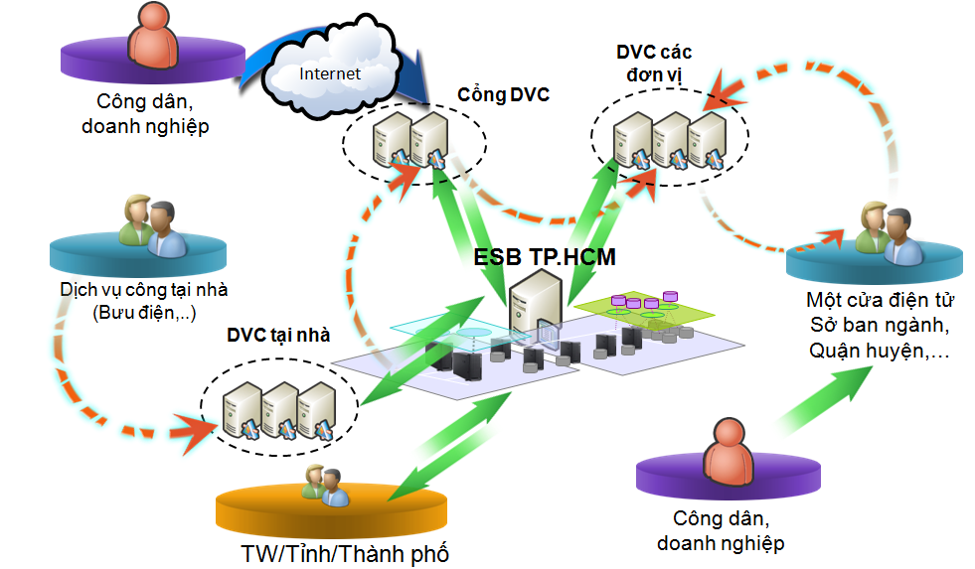

Giải thích mô hình:
Hệ thống dịch vụ công cho toàn thành phố có thể liên thông trao đổi dữ liệu với phần mềm của các đơn vị khác như: Các phần mềm một cửa điện tử Sở ban ngành, Quận huyện; Các phần mềm tác nghiệp TW/Tỉnh/Thành phố,…Việc liên thông trao đổi dữ liệu đều được thực hiện thông qua trục liên thông kết nối (ESB) của Thành phố, dữ liệu này sẽ được kết nối về Cổng Dịch vụ công Quốc gia.

Mô hình triển khai Hệ thống dịch vụ công cho toàn thành phố

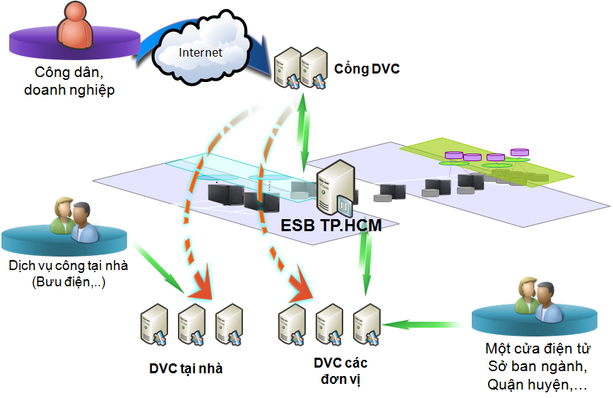
Giải thích mô hình:
Hệ thống DVC cho toàn thành phố được cài đặt tập trung trên máy chủ ảo của Cloud thành phố.
Hệ thống DVC cho toàn thành phố (gồm 3 thành phần: cổng dịch vụ công cho toàn thành phố, dịch vụ dành cho các đơn vị, dịch vụ công tại nhà) có thể cài đặt trên một hoặc nhiều máy chủ. Trong trường hợp khác có thể chia thành các cụm để cài đặt cho 3 thành phần khác nhau.

Qui trình làm việc của hệ thống dịch vụ công cho toàn thành phố

Qui trình tổng quát DVC TPHCM
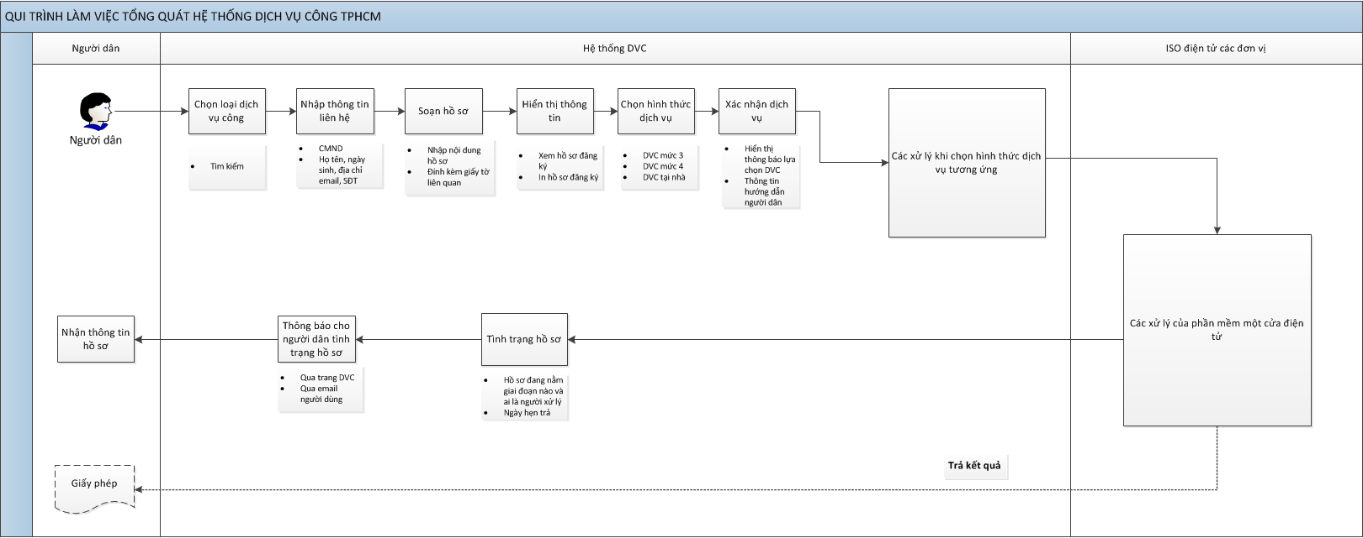
Giải thích qui trình:
- Người dân tương tác với hệ thống DVC thành phố có thể tìm kiếm lựa chọn loại DVC đang cần.
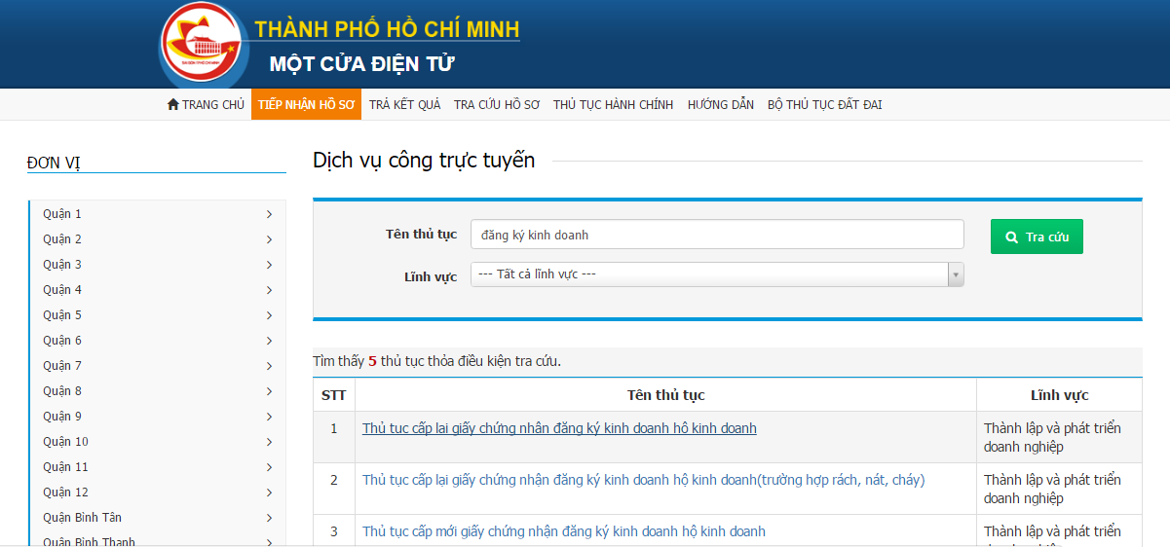
- Chọn hình thức dịch vụ, hiện cổng DVC thành phố hỗ trợ 3 hình thức nộp: 1- trực tuyến qua mạng (mức 3, 4), 2 - sử dụng dịch vụ bưu điện để nhận trả tại nhà hay 3- Hướng dẫn nộp trực tiếp tại bộ phận tiếp nhận
- Sau khi xác nhận hình thức dịch vụ là các xử lý khi chọn hình thức dịch vụ tương ứng. Từng loại dịch vụ tương ứng sẽ có cách tương tác khác nhau với phần mềm một cửa điện tử của các đơn vị (diễn giải ở 3 qui trình chi tiết bên dưới).
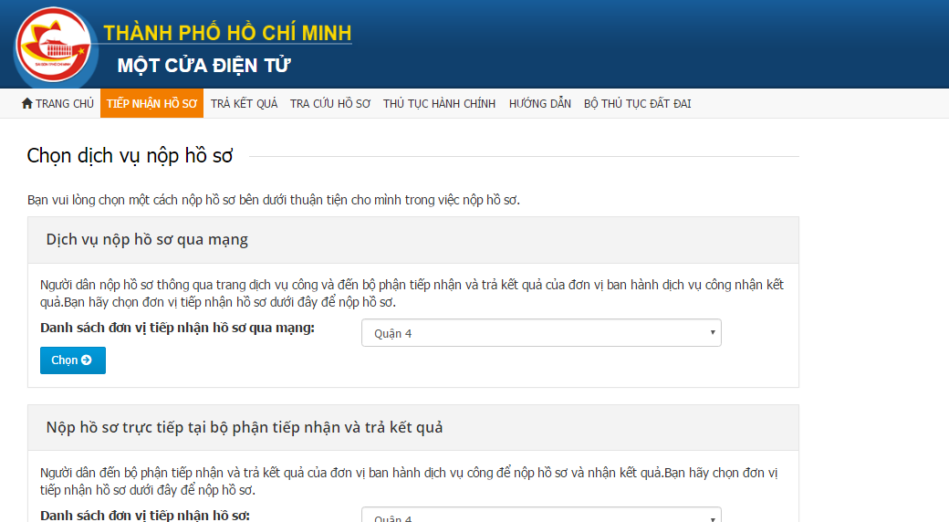
- Sau đó người dân nhập vào các thông tin liên hệ của người cần liên hệ như: CMND, họ tên, ngày sinh, địa chỉ, email, Số điện thoại. Các thông tin này được dùng để liên hệ với người dân và cũng như tiêu chí được xác định để tra cứu tình trạng hồ sơ mà người dân đã nộp.
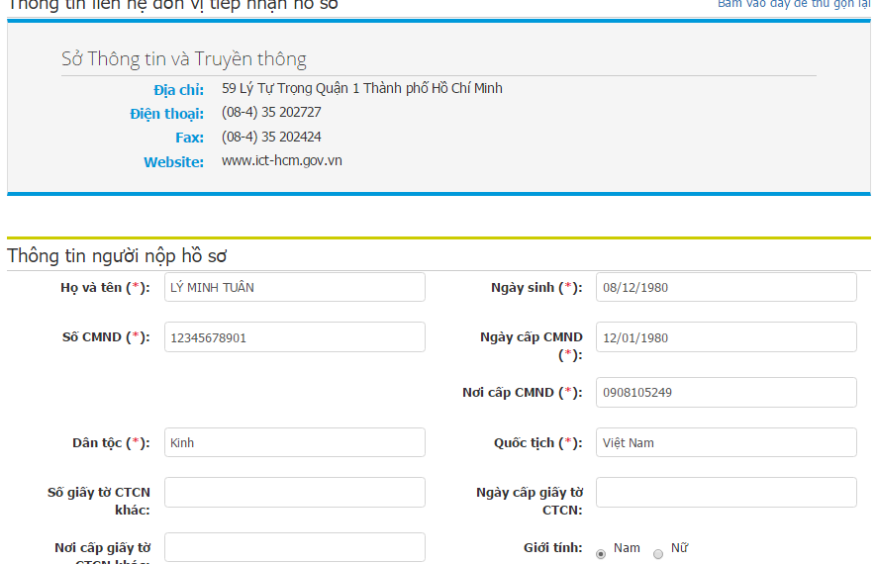
- Khi hồ sơ soạn xong, hệ thống DVC thành phố sẽ hiển thị thông tin cho người dân xem được thông tin hồ sơ đã đăng ký, và cho phép in hồ sơ đăng ký.
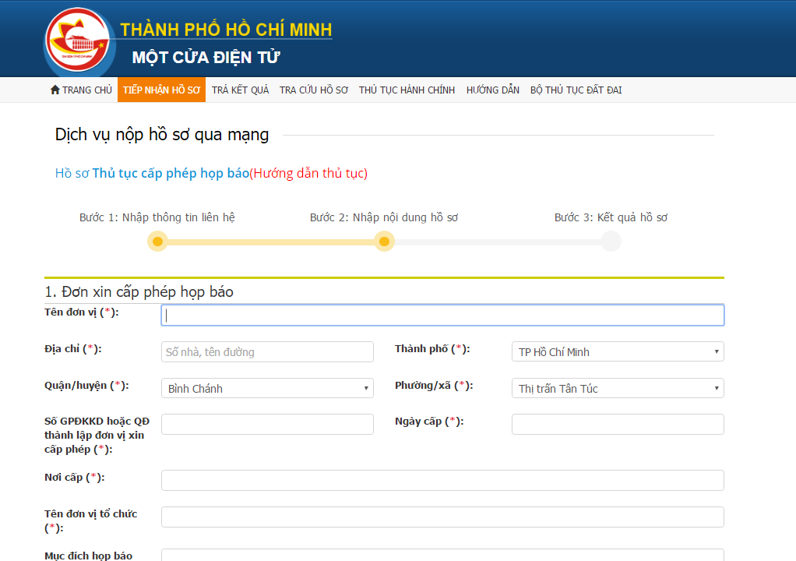
- Hồ sơ đăng ký được chuyển tự động về hệ thống cấp phép tại đơn vị.
- Và kết quả hồ sơ sẽ được chuyển về cho người dân sau khi các phần mềm một cửa điện tử các đơn vị thụ lý giải quyết xong hồ sơ.
- Trong quá trình thụ lý hồ sơ, các phần mềm một cửa điện tử của các đơn vị sẽ cập nhật các trạng thái hồ sơ về cho hệ thống DVC thành phố. Thông tin được biết bao gồm: hồ sơ đang nằm ở đâu, ai đang tham gia xử lý và ngày hẹn trả,….
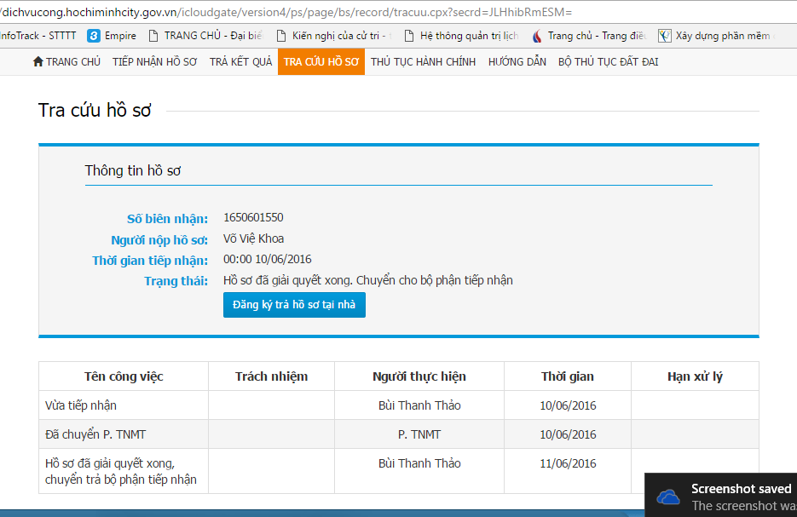
- Hệ thống DVC thành phố sẽ đẩy các thông tin trạng thái hồ sơ này về cho email, SMS của người dân (đã đăng ký thông tin liên hệ trước đó).
- Bên cạnh đó, người dân cũng có thể truy cập vào hệ thống DVC thành phố để xem thông tin và trạng thái hồ sơ đăng ký (dựa vào các thông tin đã đăng ký liên hệ trước đó, cũng như mã số hồ sơ).

Qui trình DVC TPHCM trong trường hợp chọn loại DVC mức 3
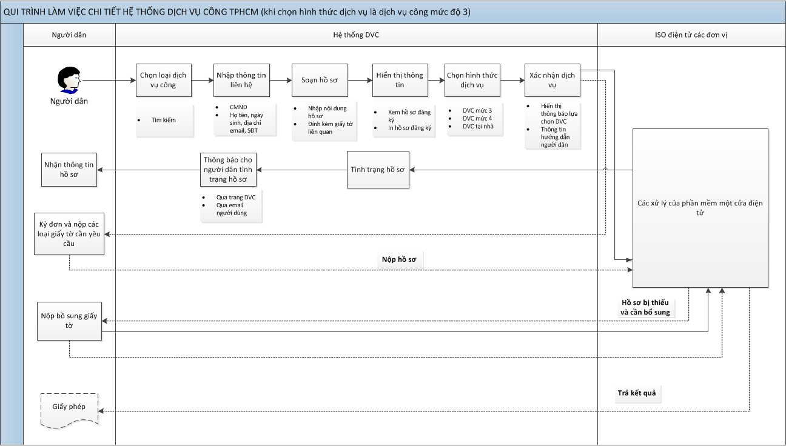
Giải thích qui trình:
- Người dân tương tác với hệ thống DVC thành phố có thể tìm kiếm lựa chọn loại DVC đang cần.
- Sau đó, hệ thống DVC thành phố sẽ cho phép người dân chọn hình thức dịch vụ đi theo, và với qui trình này người dân chọn hình thức DVC là “Dịch vụ nộp hồ sơ qua mạng” (mức độ 3,4).
- Sau đó người dân nhập vào các thông tin liên hệ của người cần liên hệ như: CMND, họ tên, ngày sinh, địa chỉ, email, Số điện thoại. Các thông tin này được dùng để liên hệ với người dân và cũng như tiêu chí được xác định để tra cứu tình trạng hồ sơ mà người dân đã nộp.
- Sau đó người dân tiến hành soạn hồ sơ, bao gồm các công việc như: soạn hồ sơ, đính kèm các giấy tờ liên quan đi cùng (dưới dạng file word, pdf). Việc soạn hồ sơ theo mẫu x-Form đã được định nghĩa sẵn.
- Khi hồ sơ soạn xong, hệ thống DVC thành phố sẽ hiển thị thông tin cho người dân xem được thông tin hồ sơ đã đăng ký, và cho phép in hồ sơ đăng ký.
- Những hồ sơ mà người dân đã nộp trên hệ thống DVC thành phố sẽ được chuyển đến phần mềm một cửa điện tử của các đơn vị (đúng với địa điểm mà người dân đã đăng ký trên hệ thống DVC thành phố).
- Trong quá trình thụ lý hồ sơ, các phần mềm một cửa điện tử của các đơn vị sẽ cập nhật các trạng thái hồ sơ về cho hệ thống DVC thành phố. Thông tin được biết bao gồm: hồ sơ đã tiếp nhận chưa, đang nằm ở đâu, ai đang tham gia xử lý và ngày hẹn trả,…thông qua SMS, Email. Bên cạnh đó, người dân cũng có thể truy cập vào hệ thống DVC thành phố để xem thông tin và trạng thái hồ sơ đăng ký (dựa vào các thông tin đã đăng ký liên hệ trước đó, cũng như mã số hồ sơ).
- Hồ sơ đã nộp, nếu cần bổ sung, hệ thống sẽ tự nhắn tin và email với người dân để yêu cầu nộp bổ sung. Sau khi đã có những giấy tờ cần bổ sung, các bộ phận một cửa sẽ các đơn vị tiếp tục xử lý hồ sơ.
- Khi có kết quả hồ sơ, các bộ phận một cửa của các đơn vị giao trả kết quả về cho người dân. Người dân sau đó sẽ ký đơn và chuẩn bị các loại giấy tờ gốc yêu cầu cần thiết mà trong lúc đăng ký hồ sơ trên hệ thống DVC thành phố đã thông tin hướng dẫn dùng để đối chiếu. Nếu giấy tờ gốc hợp lệ, sau khi người dân thanh toán chi phí hành chính, đơn vị sẽ trả kết quả chính thức cho người dân.

Qui trình DVC TPHCM trong trường hợp chọn loại DVC mức 4
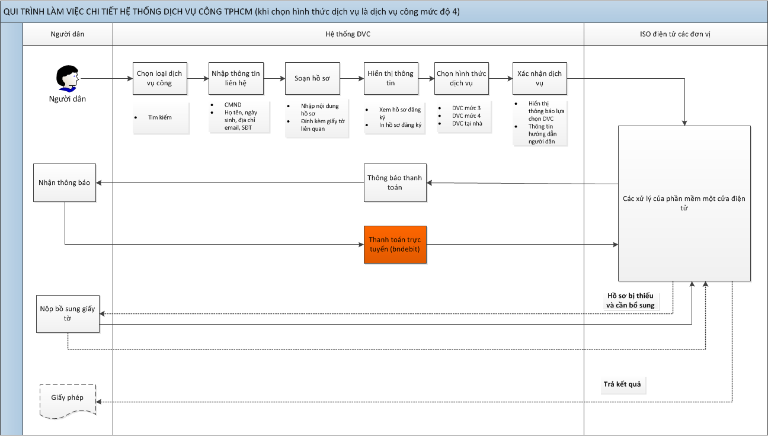

Giải thích qui trình:
- Tương tự như quy trình dịch vụ công mức 3, tuy nhiên ở quy trình này khi được thông báo kết quả hoàn tất. Hệ thống DVC thành phố sẽ ra thông báo thanh toán đến người dân, và người dân sau khi nhận được thông báo đó sẽ tiến hành thanh toán trực tuyến; nhận kết quả giấy phép thông qua mạng hoặc bưu điện mà không cần trực tiếp đến cơ quan nhà nước để thanh toán.

Qui trình DVC TPHCM trong trường hợp chọn loại DVC tại nhà
Giải thích qui trình:
- Tương tự các bước chọn dịch vụ và soạn thảo đơn điện tử như dịch vụ mức 3 và 4.
- Vì đây là qui trình khi người dân chọn theo hình thức dịch vụ là DVC tại nhà. Nên những hồ sơ mà người dân đã nộp trên hệ thống DVC thành phố, trong đó những thông tin của người đăng ký trong hồ sơ (ở giai đoạn cung cấp thông tin liên hệ) sẽ được chuyển cho nhân viên bưu điện nhận. Ở bước này, người nhân viên bưu điện có thể xem thông tin mà vừa có thể kiểm tra sơ bộ hồ sơ.
- Sau khi có được những thông tin liên hệ, nhân viên bưu điện sẽ liên hệ với người dân để xác nhận việc nộp hồ sơ và yêu cầu chuẩn bị các loại giấy tờ cần thiết để người bưu điện hoàn chỉnh hồ sơ.
- Người dân sau khi nhận được yêu cầu xác minh sẽ xác minh với nhân viên bưu điện và chuẩn bị sẵn các loại giấy tờ sẵn trước khi nhân viên bưu điện đến lấy.
- Sau đó, người dân sẽ giao các loại giấy tờ cần thiết và nhân viên bưu điện biên nhận cho người dân về các loại giấy tờ đã nhận.
- Sau khi đã có các loại giấy tờ cần thiết, nhân viên bưu điện tổng hợp và đem hồ sơ đến nộp cho bộ phận một cửa tại các đơn vị, và hồ sơ sẽ được đưa vào phần mềm một cửa điện tử đơn vị để xử lý.
- Nếu có những trường hợp không cần đến bản chính của giấy tờ liên quan thì nhân viên bưu điện có thể tổng hợp và nộp hồ sơ thẳng đến cho các một cửa điện tử các đơn vị xử lý.
- Hồ sơ đã được nộp, và nếu có thiếu sót giấy tờ gì trong quá trình xử lý tại một cửa điện tử các đơn vị thì nhân viên bưu điện sẽ liên hệ với người dân để lấy giấy tờ bổ sung.
- Người dân giao những giấy tờ bổ sung cho nhân viên bưu điện, và tiếp tục được biên nhận giấy tờ đã được nhận.
- Sau khi đã có những giấy tờ cần bổ sung, nhân viên bưu điện sẽ đến nộp cho bộ phận một cửa tại các đơn vị yêu cầu đó, và các giấy tờ sẽ được đưa vào phần mềm một cửa điện tử các đơn vị tiếp tục xử lý.
- Khi có kết quả hồ sơ, các đơn vị tiếp nhận hồ sơ sẽ trả kết quả về cho nhân viên bưu điện thông qua 2 đường: đường điện tử (đẩy về cho hệ thống DVC thành phố), đường giấy tờ.
- Nhân viên bưu điện sẽ liên hệ với người dân để thông báo và đến tận nhà để trả kết quả hồ sơ cho người dân.
- Trong quá trình thụ lý hồ sơ, các phần mềm một cửa điện tử của các đơn vị sẽ cập nhật các trạng thái hồ sơ về cho hệ thống DVC thành phố. Thông tin được biết bao gồm: hồ sơ đang nằm ở đâu, ai đang tham gia xử lý và ngày hẹn trả,…
- Hệ thống DVC thành phố sẽ đẩy các thông tin trạng thái hồ sơ này về cho email của người dân (đã đăng ký thông tin liên hệ trước đó).
- Bên cạnh đó, người dân cũng có thể truy cập vào hệ thống DVC thành phố để xem thông tin về trạng thái hồ sơ đăng ký (dựa vào các thông tin đã đăng ký liên hệ trước đó, cũng như mã số hồ sơ).

Chức nănghệ thống dịch vụ công
STT | Tên chức năng | Diễn giải
Cổng dịch vụ công dành cho công dân/tổ chức
1 | Giới thiệu dịch vụ công | Cung cấp giới thiệu chung về dịch vụ công trực tuyến. Cho phép người dân xem hướng dẫn sử dụng dịch vụ công trực tuyến, dịch vụ công tại nhà, thông tin liên hệ về dịch vụ hành chính công, thông tin về các văn bản quy phạm pháp luật liên quan đến dịch vụ công.
2 | Tra cứu thông tin thủ tục hành chính | Cho phép công dân tra cứu những thông tin về thủ tục hành chính và hướng dẫn chi tiết về dịch vụ công cũng như có thể tải các biểu mẫu liên quan.
3 | Nộp hồ sơ dịch vụ công mức 3, mức 4 | Cho phép công dân nộp hồ sơ đăng kí giấy phép trực tuyến mức độ 3 hoặc mức 4 (tùy lĩnh vực)
4 | Nộp hồ sơ dịch vụ công tại nhà | Cung cấp chức năng nộp hồ sơ DVC tại nhà thông quanhà cung cấp chuyển phát có thể kết nối tới ISO điện tử các đơn vị và cũng như tới công dân, doanh nghiệp. Nhà cung cấp chuyển phát tương tác giúp cho việc nộp, trả hồ sơ giữa công dân, doanh nghiệp và các cơ quan nhà nước nhanh chóng, hiệu quả.
5 | Tra cứu thông tin trạng thái hồ sơ | Tra cứu theo số chứng minh nhân dân, họ tên, ngày sinh của người đăng ký hoặc theo số biên nhận hồ sơ để biết trạng thái hồ sơ.
6 | Thông tin kết quả tình trạng hồ sơ về cho người dân | Thông báo tình trạng hồ sơ đã nộp cho công dân thông qua email, sms hoặc nhà cung cấp dịch vụ chuyển phát.
7 | Hỏi đáp. | Cho phép công dân gửi câu hỏi thắc mắc về dịch vụ công, xem nội dung trả lời của một câu hỏi.
Chức năng thống kê công khai trên cổng dịch vụ công
1 | Thống kê tình hình xử lý hồ sơ toàn thành phố theo tháng, theo năm. | Thống kê số lượng hồ sơ tồn trước, đã tiếp nhận, hồ sơ đã xử lý đúng hẹn, đã trễ hẹn…theo tháng, năm hoặc theo đơn vị lĩnh vực.
2 | Thống kê tình hình giải quyết hồ sơ trong 6 tháng gần đây bằng biểu đồ | Thống kê tình hình giải quyết hồ sơ trong 6 tháng gần đây được thể hiện ở dạng biểu đồ trực quan.
Chức năng thống kê công khai trên cổng dịch vụ công
1 | Quản lý các thủ tục hành chính, biểu mẫu hồ sơ thuộc dịch vụ công mức độ 1,2 | Cung cấp các công cụ cho phép thêm mới, xem, sửa, xóa, tìm kiếm thủ tục hành chính, biểu mẫu hồ sơthuộc dịch vụ công mức độ 1, 2.
2 | Quản lý thông tin hướng dẫn về thủ tục hành chính của dịch vụ công mức độ 1,2 | Cung cấp các công cụ cho phép thêm mới, xem, sửa, xóa, tìm kiếm thông tin hướng dẫn về thủ tục hành chính của dịch vụ công mức độ 1,2.
3 | Quản lý quyền sử dụng các thủ tục hành chính thuộc dịch vụ công mức độ 1,2 của các đơn vị | Cung cấp các công cụ cho phép cấp quyền, thu hồi quyên, chỉnh sửa quyền sử dụngdịch vụ công mức độ 1, 2 cho các đơn vị .
Chức năng quản lý dịch vụ công mức 3
1 | Quản lý, Định nghĩa biểu mẫu điện tử các thủ tục hành chính thuộc dịch vụ công mức độ 3 (XForm) | - Cung cấp các công cụ cho phép thêm mới, xem, sửa, xóa, tìm kiếm biểu mẫu điện tử của các thủ tục hành chínhthuộc dịch vụ công mức độ 3.  - Định nghĩa biểu mẫu điện tử, thông tin liên hệ của người nộp hồ sơ.
2 | Quản lý quy trình lưu chuyển, xử lý của thủ tục hành chính thuộc dịch vụ công mức độ 3 | - Cung cấp các công cụ cho phép sửa, xóa, xem quy trình lưu chuyển, xử lý hồ sơ của thủ tục hành chính thuộc dịch vụ công mức độ 3.  - Định nghĩa quy trình lưu chuyển, xử lý hồ sơ của thủ tục hành chính thuộc dịch vụ công mức độ 3.
3 | Quản lý các thủ tục hành chính, biểu mẫu hồ sơ các dịch vụ công mức độ 3 | Cung cấp các công cụ cho phép tìm kiếm, thêm, cập nhật, xóa, xem thủ tục hành chính, biểu mẫu hồ sơ thuộc dịch vụ công mức độ 3.
4 | Quản lý thông tin hướng dẫn,quyền sử dụng các thủ tục hành chính của dịch vụ công mức độ 3 | Cung cấp các công cụ cho phép tìm kiếm, thêm, cập nhật, xóa, xem thông tin hướng dẫn thuộc dịch vụ công mức độ 3.  Cung cấp các công cụ cho phép cấp quyền, thu hồi quyên, chỉnh sửa quyền sử dụng dịch vụ công mức độ 3 cho các đơn vị.
Chức năng quản lý dịch vụ công mức 4
1 | Quản lý thanh toán trực tuyến cho dịch vụ công mức độ 4 | Quản trị hệ thống có thể sử dụng chức năng này đề thực hiện các kêt nối, cấu hình và có những quản lý cần thiết với các nhà cung cấp dịch vụ trực tuyến.
2 | Quản lý chi phí sử dụng dịch vụ thanh toán trực truyến | Cho phép xem, liệt kê, in sao kê những thông tin liên quan đến việc thanh toán trực tuyến của người dân.
3 | Quản lý, Định nghĩa biểu mẫu điện tử các thủ tục hành chính thuộc dịch vụ công mức độ 4 (XForm) | - Cung cấp các công cụ cho phép thêm mới, xem, sửa, xóa, tìm kiếm biểu mẫu điện tử của các thủ tục hành chính thuộc dịch vụ công mức độ 4.  - Định nghĩa biểu mẫu điện tử, thông tin liên hệ của người nộp hồ sơ.
4 | Quản lý quy trình lưu chuyển, xử lý của thủ tục hành chính thuộc dịch vụ công mức độ 4 | - Cung cấp các công cụ cho phép sửa, xóa, xem quy trình lưu chuyển, xử lý hồ sơ của thủ tục hành chính thuộc dịch vụ công mức độ 4.  - Định nghĩa quy trình lưu chuyển, xử lý hồ sơ của thủ tục hành chính thuộc dịch vụ công mức độ 4.
5 | Quản lý các thủ tục hành chính, biểu mẫu hồ sơ, quyền sử dụng các thủ tục hành chínhthuộc dịch vụ công mức độ 4 | Cung cấp các công cụ cho phép tìm kiếm, thêm, cập nhật, xóa, xem thủ tục hành chính, biểu mẫu hồ sơ, biểu mẫu hồ sơ, quyền sử dụng các thủ tục hành chính thuộc dịch vụ công mức độ 4.
6 | Quản lý thông tin hướng dẫn, quyền sử dụng các thủ tục hành chính thuộc dịch vụ công mức độ 4 | Cung cấp các công cụ cho phép tìm kiếm, thêm, cập nhật, xóa, xem thông tin hướng dẫn thuộc dịch vụ công mức độ 4.  Cung cấp các công cụ cho phép cấp quyền, thu hồi quyên, chỉnh sửa quyền sử dụng dịch vụ công mức độ 4 cho các đơn vị.
Chức năng quản lý dịch vụ công tại nhà
1 | Quản lý các đơn vị chuyển phát nhanh, chi phí sử dụng dịch vụ phục vụ dịch vụ công tại nhà | Hệ thống cung cấp công cụ cho phép thêm, xóa, liệt kê các đơn vị chuyển phát nhanh phục vụ cho dịch vụ công tại nhà.  Cho phép xem, liệt kê, in sao kê những thông tin liên quan đến việc sử dụng dịch vụ công tại nhà.
2 | Quản lý, Định nghĩa biểu mẫu điện tử các thủ tục hành chính thuộc dịch vụ công tại nhà (XForm) | - Cung cấp các công cụ cho phép thêm mới, xem, sửa, xóa, tìm kiếm biểu mẫu điện tử của các thủ tục hành chính thuộc dịch vụ công tại nhà.  - Định nghĩa biểu mẫu điện tử, thông tin liên hệ của người nộp hồ sơ.
3 | Quản lý quy trình lưu chuyển, xử lý của thủ tục hành chính thuộc dịch vụ công tại nhà | - Cung cấp các công cụ cho phép sửa, xóa, xem quy trình lưu chuyển, xử lý hồ sơ của thủ tục hành chính thuộc dịch vụ công tại nhà.  - Định nghĩa quy trình lưu chuyển, xử lý hồ sơ của thủ tục hành chính thuộc dịch vụ công tại nhà.
4 | Quản lý các thủ tục hành chính, biểu mẫu hồ sơ, thông tin hướng dẫn thuộc dịch vụ công tại nhà | Cung cấp các công cụ cho phép tìm kiếm, thêm, cập nhật, xóa, xem thủ tục hành chính, biểu mẫu hồ sơ, biểu mẫu hồ sơ, , thông tin hướng dẫn thuộc dịch vụ công tại nhà.
5 | Quản lý quyền sử dụng các thủ tục hành chính thuộc dịch vụ công tại nhà của các đơn vị | Cung cấp các công cụ cho phép cấp quyền, thu hồi quyên, chỉnh sửa quyền sử dụng dịch vụ công tại nhà cho các đơn vị.
Chức năng dành cho Bộ phận tiếp nhận và trả kết quả trực tuyến (Receiver)
1 | Tiếp nhận hồ sơ tại bộ phận tiếp nhận và trả kết quả trực tuyến | Chức năng cho phép bộ phận tiếp nhận hồ sơ trực tiếp tại bộ phận một cửa (hồ sơ nộp trực tiếp), hồ sơ qua mạng (tiếp nhận từ trang dịch vụ công), hồ sơ liên thông (tiếp nhận từ các đơn vị cung cấp dịch vụ tại nhà hoặc các đơn vị khác chuyển về), lưu trữ thông tin hồ sơ vào hệ thống.
2 | Chuyển hồ sơ đến bộ phận thụ lý | Chức năng cho phép bộ phận tiếp nhận chuyển hồ sơ đến bộ phận thụ lý thông qua các bước sau:  - Tìm kiếm hồ sơ đã nộp qua mạng  - Kiểm tra sơ bộ về tính hợp lệ của hồ sơ  - Chỉnh sửa thông tin hồ sơ  - Yêu cầu bổ sung hồ sơ qua mạng  - Xem thông tin chi tiết hồ sơ  - Chuyển hồ sơ đến phòng chức năng xử lý  - Sinh mã tiếp nhận, sinh mã vạch phục vụ tra cứu  - In phiếu biên nhận, bàn giao giữa các đơn vị.
3 | Trả kết quả | Chức năng hỗ trợ thông báo cho tổ chức, cá nhân kết quả xử lý hồ sơ qua email/tin nhắn sms và thông báo thời gian thực hiện nghĩa vụ tài chính (thanh toán trực tuyến).
4 | Báo cáo tình hình tiếp nhận hồ sơ một cửa | Cho phép liệt kê, xem, xóa, chỉnh sửa các báo cáo tình hình tiếp nhậnhồ sơ một cửa.
Chức năng dành cho các đơn vị chuyển phát (Officer)
1 | Tiếp nhận hồ sơ sử dụng dịch vụ công tại nhà | Chức năng hỗ trợ việc theo dõi việc tiếp nhận hồ sơ dịch vụ công tại nhà, cũng như lưu trữ thông tin hồ sơ vào hệ thống.
2 | Chuyển hồ sơ đến bộ phận TN&TKQ | Chức năng giúp cho nhân viên chuyển phát hoàn thiện lại hồ sơ của người dân sử dụng dịch vụ công tại nhà và chuyển về cho bộ phận TN&TKQ
3 | Trả kết quả hồ sơ tại nhà, theo dõi hồ sơ | Chức năng này ngoài việc giúp nhân viên bưu điện theo dõi tình trạng hồ sơ còn giúp họ tạo nhưng thông báo hẹn trả kết quả cho người dân tại nhà thông qua sms & email
4 | Báo cáo tình hình tiếp nhận hồ sơ sử dụng dịch vụ công tại nhà | Chức năng hỗ trợ cho bộ phận TN&TKQ  lập những báo cáo tình hình tiếp nhận hồ sơ sử dụng dịch vụ công tại nhà.
Chức năng báo cáo, thống kê dành cho người quản lý
1 | Báo cáo danh mục thủ tục hành chính được cung cấp trên cổng dịch vụ công trực tuyến | Cho phép quản trị hệ thống lập các báo cáo danh mục thủ tục hành chính dịch vụ công các mức 1,2,3,4 và dịch vụ công tại nhà.
2 | Báo cáo chi tiết tình hình xử lý hồ sơ một cửa tại một đơn vị | Cho phép chuyên viên một cửa tạo báo cáo về số lượng hồ sơ tiếp nhận và xử lý theo các tiêu chí lĩnh vực, thời gian, trạng thái hồ sơ.
3 | Báo cáo tóm tắt tình hình xử lý hồ sơ một cửa tại một đơn vị | Cho phép lãnh đạo đơn vị tạo các báo cáo tình hình tiếp nhận và xử lý hồ sơ theo lĩnh vực, thời gian, trạng thái hồ sơ thuộc đơn vị mình.
4 | Báo cáo tóm tắt tình hình xử lý hồ sơ một cửa thành phố | Cho phép lãnh đạo thành phố tạo các báo cáo tóm tắt tình hình tiếp nhận và xử lý hồ sơ theo lĩnh vực, thời gian, trạng thái hồ sơ của thành phố.
5 | Báo cáo tóm tắt tình hình công dân/tổ chức sử dụng cổng dịch vụ công thành phố | Cho phép lãnh đạo thành phố báo cáo về tình hình công dân/tổ chức sử dụng dịch vụ công mức độ 1,2,3,4, DVC tại nhà trên toàn thành phố.
6 | Quản lý các báo cáo về tình hìnhxử lý hồ sơ một cửa tại một đơn vị hoặc toàn thành phố | Cho phép lãnh đạo thành phố, lãnh đạo đơn vị tổng hợp lại tất cả các báo cáo đã tạo.
7 | Quản lý biểu mẫu báo cáo | Cho phép quản trị hệ thống định nghĩa, thêm, xóa, sửa các biểu mẫu báo cáo cho hệ thống.
8 | Thống kê tình hình sử dụng dịch vụ công thành phố | Cho phép lãnh đạo thành phốtạo các thống kê về tình hình công dân/tổ chức sử dụng dịch vụ công các mức độ, DVC tại nhà theo các tiêu chí khác nhau.
Chức năng kết nối trao đổi thông tin
1 | Gửi hồ sơ đăng ký trực tuyến từ cổng dịch vụ công về cho ISO điện tử các đơn vị | Hồ sơ sẽ được hệ thống gửi tự động đến ISO điện tử qua các bước kiểm tra kêt nối, đưa hồ sơ vào hang đợi, mà hóa, bảo mật kênh truyền, gửi hồ sơ đên ISO điện tử, xác nhận gửi thành công.
2 | Nhận hồ sơ từ cổng dịch vụ công về ISO điện tử các đơn vị (trường hợp ISO điện tử bị lỗi và hoạt động trở lại) | Hồ sơ gửi từ hệ thống sẽ được ISO điện tử nhận tự động qua các bước kiểm tra kêt nối, kiểm tra số lượng, bảo mật kênh truyền, tiếp nhận hồ sơ và xác nhận thành công.
3 | Lấy thông tin trạng thái hồ sơ từ phần mềm ISO điện tử lên cổng dịch vụ công | Hệ thống lấy thông tin trạng thái hồ sơ từ ISO điện tử thông qua các bước kiểm tra kêt nối, bảo mật kênh truyền, lấy thông tin, hệ thống cập nhật lại trạng thái hồ sơ.
4 | Kiểm tra kết nối giữa trang dịch vụ công và các ISO điện tử của các đơn vị tham gia | Kiểm tra tình trạng online/offline của trang dịch vụ công và các phần mềm ISO điện tử tham gia.
Chức năng quản trị hệ thống
1 | Quản lý phân vùng dữ liệu lưu trữ của đơn vị | Cho phép quản trị tạo mới phân vùng dữ liệu cho đơn vị, cấp quyền cho đơn vị có thể phân vùng dữ liệu.
2 | Quản lý đối tượng dữ liệu cần lưu trữ cho hệ thống | Cho phép quản trị tạo mới, định nghĩa, cập nhật xóa các loại dữ liệu (data type). Tương tự cho đối tượng sử dụng (object model).
3 | Quản lý tổ chức/đơn vị, người dùng sử dụng hệ thống | Cho phép quản trị liệt kê, xem, thêm mới, chỉnh sửa, xóa thông tin tổ chức/đơn vị, người dùng sử dụng hệ thống.
4 | Quản lý phòng ban | Cho phép quản trị cấp nhóm chức năng cho từng phòng ban. Thêm mới, xem, xóa, sửa thông tin phòng ban trong hệ thống.
5 | Quản lý nhóm chức năng, danh mục, ngày nghĩ | Cho phép quản trị thêm mới, xem, xóa, sửa thông tin của nhóm chức năng, danh mục, ngày nghĩ.
6 | Quản lý page (các trang của cổng dịch vụ công), widget (thành phần của trang) | Cho phép quản trị thêm mới, xem, sửa, xóa nội dung page,widget trên cổng dịch vụ công.
7 | Quản lý theme (style css của trang),hình ảnh (hình ảnh hiển thị trên cổng dịch vụ công) | Cho phép quản trị thêm mới, xem, sửa, xóa nội dung theme, hình ảnhtrên cổng dịch vụ công.
8 | Quản lý đa ngôn ngữ, chuyển trang | Cho phép quản trị thêm mới, xem, sửa, xóa nội dung ngôn ngữ, chuyển trang  trên cổng dịch vụ công.
9 | Quản lý các thông số hoạt động của hệ thống | Cho phép quản trị cài đặt thông số hệ thống môi trường, thêm mới, sửa, xóa giá trị thông số hệ thống.
10 | Quản lý kết nối với hệ thống bên ngoài (ISO điện tử, Banknetvn) | - Cho phép quản trị cấu hình trao đổi dữ liệu, cập nhật, xem xóa cấu hình trao đổi dữ liệu với phần mềm ISO điện tử các đơn vị  - Cho phép quản trị cấu hình thông số họat động với dịch vụ thanh toán trực tuyến Banknetvn
11 | Quản lý kết nối bảo mật giữa cổng dịch vụ công với các hệ thống bên ngoài (ISO điện tử, Banknetvn) | Cho phép quản trị quản lý tình trạng kết nối bảo mật giữa các hệ thống ISO điện tử với cổng dịch vụ công thông qua những chức năng như:thiết lập cặp khóa bảo mật cho các hệ thống,phân quyền khai thác cổng dịch vụ công…
12 | Quản trị tường lửa | - Cho phép quản trị liệt kê danh sách, thêm mới, xem nội dung các hình thức tường lửa.  - Cho phép quản trị liệt kê danh sách, thêm mới, xem nội dung các thuộc tính tường lửa.
13 | Theo dõi hoạt động của hệ thống | Cho phép quản trị theo dõi hoạt động của hệ thống thông qua những chức năng như:xem biểu đồ lượt truy cập của từng trang, xem tình trạng kết nối với một cửa điện tử, theo dõi lịch sử hoạt động của máy chủ…

PHẦN 3: MÔ HÌNH LIÊN THÔNG DỊCH VỤ CÔNG TRỰC TUYẾN (Public Sector Process Platform PSP)
- Cấu trúc gói tin EDXML
Dựa theo chuẩn gói tin edXML do bộ Thông Tin Truyền Thông đưa ra, chúng tôi đưa ra chuẩn chung về gói tin liên thông dịch vụ công trực tuyến edXML
Hình dưới đây mô tả cấu trúc của một gói tin edXML.
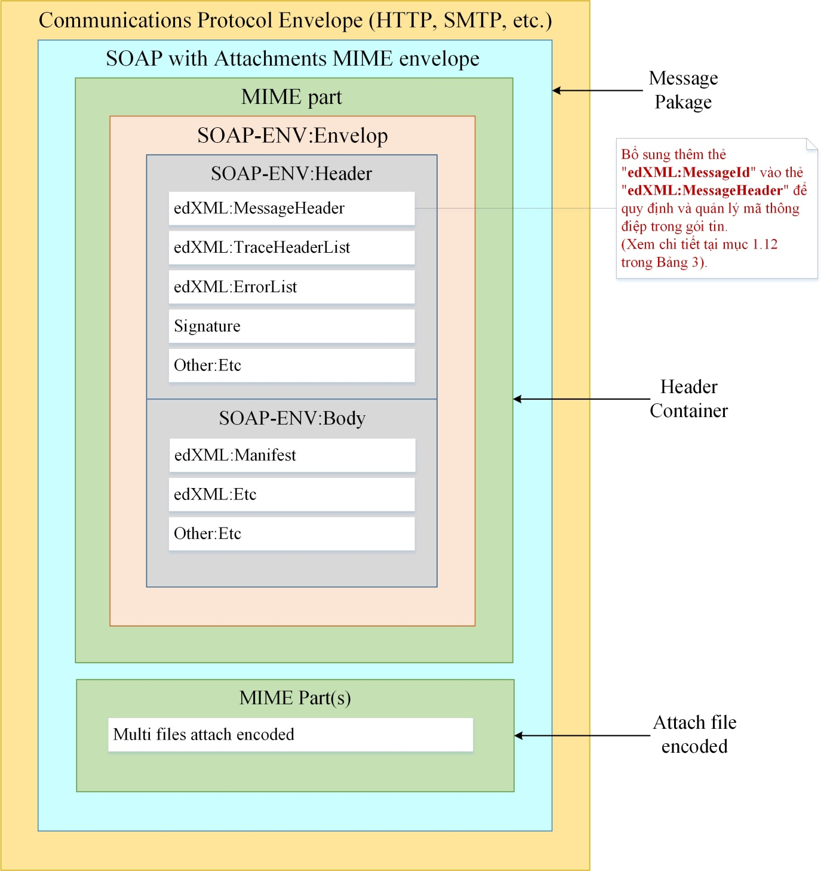
Hình 1: Cấu trúc của một gói tin edXML.

Các bảng mã
Bảng 1: Loại dữ liệu thực hiện liên thông
TT | Mã dữ liệu | Mô tả
1 | 01 | Gói tin hồ sơ (dùng khi nộp hồ sơ trực tuyến hoặc tại đơn vị, dvc chuyển hồ sơ cho bưu điện)
2 | 02 | Trả kết quả (Sau khi hoàn thành hồ sơ) (chưa sử dụng)
3 | 03 | Trạng thái hồ sơ (gói tin trạng thái)
4 | 04 | Thống kê tổng hợp (gói tin thống kê)
Bảng 2: Bảng mã trạng thái xử lý hồ sơ
TT | Mã trạng thái | Tên trạng thái | Mô tả
1 | CREATED | Vừa tiếp nhận trực tuyến | Vừa tiếp nhận trực tuyến.
2 | VERIFIED | Đã tiếp nhận hồ sơ | Vừa tiếp nhận hồ sơ tại đơn vị.  - Cổng DVC khóa chức năng hiệu chỉnh hồ sơ trên Cổng .  ISO tại đơn vị tiếp nhận hồ sơ nếu cùng “ticket” chỉ tiếp nhận hồ sơ có thời gian gửi lên trục gần nhất (sử dụng thẻ: edXML:Timestamp (Mục 2.1.2 - Bảng 4: Các trường thông tin trong SOAP-ENV:Header)).  - Cổng DVC chuyển gói tin hồ sơ cho Bưu điện nếu người dân có đăng ký dịch vụ: “Nộp hồ sơ tại nhà” hoặc “Nộp và nhận kết quả hồ sơ tại nhà” khi nộp hồ sơ trực tuyến.  - Bưu điện nhận gói tin hồ sơ, tiến hành thu gom hồ sơ của người dân và chuyển cho đơn vị thụ lý.
3 | SUBMITED | Đang xử lý | Đang xử lý, đang chờ duyệt, ... Bao gồm tất cả các trạng thái trong quá trình xử lý trừ: Đã tiếp nhận, chờ bổ sung, hoàn thành, không giải quyết, hủy hồ sơ (xóa, hoặc chủ hồ sơ lên rút lại).
4 | REJECTED | Từ chối tiếp nhận hồ sơ | Từ chối tiếp nhận hồ sơ.  - Cổng DVC mở chức năng hiệu chỉnh hồ sơ trên Cổng DVC để người dân có thể hiệu chỉnh/bổ sung hồ sơ. Sau đó tạo gói tin edxml hồ sơ gửi đến ISO đơn vị (vẫn giữ “ticket” cũ để ISO tại đơn vị cập nhật thông tin hồ sơ).
5 | COMPLETED | Hoàn thành hồ sơ | Hoàn thành (cấp phép).  - Cổng DVC chuyển gói tin trạng thái Hoàn thành cho Bưu điện nếu người dân có đăng ký dịch vụ: “Nhận kết quả hồ sơ tại nhà” hoặc “Nộp và nhận kết quả hồ sơ tại nhà” khi nộp hồ sơ trực tuyến.  - Bưu điện nhận gói tin trạng thái, tiến hành nhận kết quả hồ sơ tại đơn vị và chuyển cho cho người dân.
7 | PUBLISHED | Đã trả kết quả cho công dân | Đã trả hồ sơ cho dân.
8 | NEED_INPUT_DATA | Cần bổ sung hồ sơ | Chờ bổ sung hồ sơ.  Cổng DVC mở chức năng hiệu chỉnh hồ sơ trên Cổng DVC để người dân có thể hiệu chỉnh/bổ sung hồ sơ. Sau đó tạo gói tin edxml hồ sơ gửi đến ISO đơn vị (vẫn giữ “ticket” cũ để ISO tại đơn vị cập nhật thông tin hồ sơ).
9 | COMPLETED_INPUT_DATA | Đã bổ sung hồ sơ | Hồ sơ đã được nhận bổ sung.
10 | ERROR | Lỗi xử lý gói tin | Phần mềm ISO nhận gói tin về bị lỗi do cấu trúc gói tin không đúng thì gửi trạng thái này lại cho DVC để phục vụ hiệu chỉnh phần mềm.
11 | CANCEL | Hủy hồ sơ | Sử dụng trong trường hợp xóa, hoặc chủ hồ sơ lên rút lại.
Bảng 3: Bảng mã trạng thái Bưu điện
STT | Mã trạng thái | Tên trạng thái | Mô tả
1 | POST01 | Đã nhận thông tin hồ sơ cần thu gom | Bưu điện đã nhận gói tin hồ sơ từ Cổng DVC
2 | POST02 | Thu gom hồ sơ thành công | Bưu điện nhận tin và tiến hành đến địa chỉ người/ cơ quan nộp hồ sơ để thu gom hồ sơ thành công
3 | POST03 | Thu gom hồ sơ thất bại | Bưu điện nhận tin và tiến hành đến địa chỉ người/ cơ quan nộp hồ sơ để thu gom hồ sơ nhưng thất bại
4 | POST04 | Nộp hồ sơ cho Cơ quan hành chính thành công | Bưu điện chuyển giao nộp hồ cho cơ quan hành chính thành công
5 | POST05 | Nộp hồ sơ cho Cơ quan hành chính thất bại | Bưu điện chuyển giao nộp hồ cho cơ quan hành chính nhưng thất bại.  Trường hợp sau khi Cơ quan hành chính đã tiếp nhận hồ sơ nộp qua Bưu điện, sau đó phát hiện hồ sơ thiếu/sai chứng từ và có yêu cầu người nộp bổ sung chứng từ: CQ hành chính phải thông báo cho người dân (qua web hoặc bằng văn bản). Khi đó, nếu người dân có nhu cầu nộp chứng từ bổ sung qua đường Bưu điện thì đăng ký dịch vụ như quy trình gửi tin ban đầu.
6 | POST06 | Chuyển hoàn hồ sơ lại cho người nộp | Chuyển hoàn hồ sơ lại cho người nộp. (Trường hợp cơ quan hành chính từ chối nhận)
7 | POST07 | Nhận kết quả từ Cơ quan hành chính thành công | Bưu điện nhận kết quả giải quyết hồ sơ từ cơ quan hành chính: Kết quả Hoàn thành
8 | POST08 | Nhận thông báo bổ sung/điều chỉnh hồ sơ từ Cơ quan hành chính | Bưu điện nhận kết quả giải quyết hồ sơ từ cơ quan hành chính: Nhận thông báo bổ sung/điều chỉnh hồ sơ từ Cơ quan hành chính
9 | POST09 | Phát kết quả hồ sơ cho Người dân lần 1 thành công | Bưu điện phát kết quả hồ sơ cho Cơ quan/Người dân lần 1 thành công
10 | POST10 | Phát kết quả hồ sơ cho Người dân lần 1 thất bại | Bưu điện phát kết quả hồ sơ cho Cơ quan/Người dân lần 1 thất bại
11 | POST11 | Phát kết quả hồ sơ cho Người dân lần 2 thành công | Bưu điện phát kết quả hồ sơ cho Cơ quan/Người dân lần 2 thành công
12 | POST12 | Phát kết quả hồ sơ cho Người dân lần 2 thất bại | Bưu điện phát kết quả hồ sơ cho Cơ quan/Người dân lần 2 thất bại
13 | POST13 | Chuyển hoàn kết quả hồ sơ cho Cơ quan hành chính | Chuyển hoàn kết quả giải quyết hồ sơ lại cho cơ quan hành chính (Nếu 2 lần phát không thành công)

Phần thông tin

Phần SOAP-ENV:Header
Bảng 1: Các trường thông tin trong SOAP-ENV:Header
STT | Tên trường | Định dạng dữ liệu | Mô tả | Bắt buộc/  Tùy chọn  có dữ liệu | Ghi chú
 | edXML:MessageHeader |  | Đây là thông tin phải có của phần đầu gói tin, lưu trữ các thông tin về phần mở đầu và phần kết thúc của một gói tin dịch vụ công ED | Bắt buộc
1.1 | edXML:From |  | Thông tin nơi gửi gói tin ED | Bắt buộc
1.1.1 | edXML:OrganId | Kiểu String  Độ dài tối đa: 9 | ID của cơ quan, tổ chức gửi gói tin báo cáo ED (mã định danh theo quy định tại văn bản 2803 của Bộ TTTT ngày 01/102014) | Bắt buộc | Chi tiết cách đánh mã trong phần nội dung hướng dẫn và Phụ lục 1
1.1.2 | edXML:OrganizationInCharge | Kiểu String  Độ dài tối đa: 200 | Tên cơ quan, tổ chức chủ quản trực tiếp (nếu có)  Ví dụ: Bộ Thông tin và Truyền thông | Tùy chọn | Thông tin được lấy từ danh bạ địa chỉ chung lưu trên hệ thống trung gian
1.1.3 | edXML:OrganName | Kiểu String  Độ dài tối đa: 200 | Tên cơ quan, tổ chức gửi gói tin báo cáo ED  Ví dụ: Cục Tin học hóa | Bắt buộc
1.1.4 | edXML:OrganAdd | Kiểu String  Độ dài tối đa: 250 | Địa chỉ của cơ quan, tổ chức gửi gói tin báo cáo ED | Bắt buộc
1.1.5 | edXML:Email | Kiểu String  Độ dài tối đa: 100 | Thư điện tử liên lạc của cơ quan, tổ chức gửi gói tin báo cáo ED  Ví dụ: vanthucucud@mic.gov.vn | Bắt buộc
1.1.6 | edXML:Telephone | Kiểu String  Độ dài tối đa: 20 | Số điện thoại của cơ quan, tổ chức gửi gói tin báo cáo ED | Bắt buộc
1.1.7 | edXML:Fax | Kiểu String  Độ dài tối đa: 20 | Số fax của cơ quan, tổ chức gửi gói tin báo cáo ED | Tùy chọn
1.1.8 | edXML:Website | Kiểu String  Độ dài tối đa: 100 | Trang/cổng thông tin điện tử của cơ quan, tổ chức ban hành văn bản | Tùy chọn
1.2 | edXML:To |  | Thông tin về nơi nhận gói tin báo cáo ED(có thể có nhiều trường, mỗi nơi nhận văn bản tương ứng với một <edXML:To>) | Bắt buộc | Đây là thông tin về các cơ quan, tổ chức hoặc đơn vị trực tiếp giải quyết công việc
1.2.1 | edXML:OrganId | Kiểu String  Độ dài tối đa: 9 | ID của cơ quan, tổ chức nhận gói tin báo cáo ED | Bắt buộc | Chi tiết cách đánh mã trong phần nội dung hướng dẫn và Phụ lục 1
1.2.2 | edXML:OrganName | Kiểu String  Độ dài tối đa: 200 | Tên cơ quan, tổ chức nhận gói tin báo cáo ED Ví dụ: Cục Công nghệ thông tin - Bộ Giáo dục và Đào tạo | Bắt buộc | Thông tin được lấy từ danh bạ địa chỉ chung lưu trên hệ thống trung gian
1.2.3 | edXML:OrganAdd | Kiểu String  Độ dài tối đa: 250 | Địa chỉ của cơ quan, tổ chức nhận gói tin báo cáo ED | Bắt buộc
1.2.4 | edXML:Email | Kiểu String  Độ dài tối đa: 100 | Thư điện tử đại diện của cơ quan, tổ chức nhận gói tin báo cáo ED  Ví dụ: CucCNTT@moet.edu.vn | Bắt buộc
1.2.5 | edXML:Telephone | Kiểu String  Độ dài tối đa: 20 | Số điện thoại của cơ quan, tổ chức nhận gói tin báo cáo ED | Bắt buộc
1.2.6 | edXML:Fax | Kiểu String  Độ dài tối đa: 20 | Số fax của cơ quan, tổ chức nhận gói tin báo cáo ED | Tùy chọn
1.2.7 | edXML:Website | Kiểu String  Độ dài tối đa: 100 | Trang/cổng thông tin điện tử của cơ quan, tổ chức nhận gói tin báo cáo ED | Tùy chọn
1.3 | edXML:Process |  | Thủ tục hành chính thực hiện | Bắt buộc | Thông tin này do đơn vị gửi tự động điền vào
1.3.1 | edXML:FieldCode | Kiểu String  Độ dài tối đa: 11 | Mã lĩnh vực của thủ tục hành chính  Ví dụ: 10 | Bắt buộc
1.3.2 | edXML: ProcessCode | Kiểu String  Độ dài tối đa: 11 | Mã thủ tục hành chính  Ví dụ: 10101 | Bắt buộc
1.3.3 | edXML: ProcessName | Kiểu String  Độ dài tối đa: 300 | Tên thủ tục hành chính  Ví dụ: 10101 | Bắt buộc
1.4 | edXML: Date | Kiểu Date: dd/MM/yyyy | Ngày, tháng, năm tạo hồ sơ  Ví dụ: 26/12/2012 | Tùy chọn | Thông tin này do hệ thống tự động sinh
1.5 | edXML:Type | Kiểu String  Độ dài tối đa: 11 | Loại dữ liệu thực hiện liên thông trong dịch vụ công.  ví dụ:  01: nộp hồ sơ;  02: trả kết quả,  03: trạng thái hồ sơ  04: thống kê tổng hợp, …) | Bắt buộc | Khi liên thông loại nào thì thực hiện đính kèm tập tin dữ liệu tương ứng
1.6 | edXML:Subject | Kiểu String  Độ dài tối đa: 500 | Nội dung của hồ sơ liên thông một cửa gửi đi  Ví dụ: Ông/Bà Nguyễn Văn X nộp hồ sơ đăng ký kinh doanh | Bắt buộc | Thông tin này do các phần mềm kết nối với trục liên thông tự sinh ra
1.7 | edXML:ticket | Kiểu String  Độ dài tối đa: 20 | Mã định danh của hồ sơ nộp qua mạng. Dùng để xác định hồ sơ qua mạng khi trao đổi thông tin giữa các phần mềm với nhau |  | Hệ thống dịch vụ công trực tuyến tự động sinh và chuyển cho các đơn vị
1.8 | edXML:recordCode | Kiểu String  Độ dài tối đa: 20 | Mã hồ sơ (mã hồ sơ duy nhất) |  | Do phần mềm tiếp nhận hồ sơ một cửa của các đơn vị sinh ra
1.9 | edXML:receiptCode | Kiểu String  Độ dài tối đa: 20 | Mã biên nhận (người dân thường dùng để tra cứu) |  | Do phần mềm tiếp nhận hồ sơ một cửa của các đơn vị sinh ra
2 | edXML:TraceHeaderList |  | Ghi lại thời điểm gửi của hệ thống ED nơi gửi hoặc thời điểm nhận của hệ thống ED nơi nhận của một gói tin | Bắt buộc
2.1 | edXML:TraceHeader |  |  | Bắt buộc | Có thể có nhiều thẻ TraceHeader trong thẻ TraceHeaderList
2.1.1 | edXML:OrganId | Kiểu String  Độ dài tối đa: 9 | ID của cơ quan, tổ chức ban hành hoặc ID của cơ quan, tổ chức nhận báo cáo ED | Bắt buộc | Chi tiết cách đánh mã trong phần nội dung hướng dẫn và Phụ lục 1
2.1.2 | edXML:Timestamp | Kiểu Date, định dạng dd/MM/yyyy HH:mm:ss | Thời điểm gửi hoặc nhận gói tin | Bắt buộc
3 | edXML:ErrorList |  | Ghi lại các lỗi của gói tin do hệ thống ED nơi gửi gửi đi | Bắt buộc | Trường thông tin này có thể không có dữ liệu trong trường hợp không có lỗi nhưng vẫn phải có thẻ ErrorList trong gói tin. Các lỗi sinh ra để phục vụ việc sửa lỗi của các đơn vị phát triển phần mềm
3.1 | edXML:Error |  | Có thể có nhiều thẻ Error trong thẻ ErrorList | Bắt buộc
3.1.1 | edXML:ErrCode | Kiểu String  Độ dài tối đa: 200 | Mã lỗi được quy định theo nguyên tắc:  [Ký tự mã lỗi].[Phần tử lỗi]  Trong đó, các ký tự mã lỗi bao gồm:  - N(ull): Không tồn tại  - R(ange): Lỗi giới hạn  - T(ype): Lỗi kiểu dữ liệu  - M(atch): Lỗi dữ liệu không phù hợp.  Phần tử lỗi là thành phần đứng sau dấu chấm trong thẻ edXML. Ví dụ:  - Nếu sinh ra lỗi N.Subject tức là phần tử edXML:Subject không tồn tại trong gói tin.  - Nếu sinh ra lỗi R.MessageHeader.OtherInfo.Appendixes.Appendixe thì phần tử lỗi là edXML:Appendixe bị lỗi giới hạn, trong đó edXML:Appendixe nằm trong thẻ edXML:Appendixes, edXML:Appendixes nằm trong thẻ edXML: MessageHeader | Bắt buộc | Chi tiết danh sách mã lỗi xem phần cuối của Phụ lục 2
3.1.2 | edXML:ErrDescription | Kiểu String  Độ dài không giới hạn | Mô tả lỗi phát sinh | Bắt buộc
4 | Signature |  | Mô tả về chữ ký số và thông tin ký số gói tin edXML | Tùy chọn | Trường thông tin này chỉ Bắt buộc có dữ liệu khi các cơ quan sử dụng chữ ký số, khi đó phải có tất cả các trường thông tin trong thẻ Signature và tất cả các trường thông tin phải có dữ liệu
4.1 | SignedInfo |  | Mô tả các thông tin được ký | Tùy chọn
4.1.1 | CanonicalizationMethod |  | Xác định thuật toán chuẩn hóa dữ liệu cần ký | Tùy chọn | Là một thuộc tính của CanonicalizationMethod
 | Algorithm | Kiểu String | Thuật toán chuẩn hóa dữ liệu: http://www.w3.org/TR/xml-exc-c14n/
4.1.2 | SignatureMethod |  | Xác định thuật toán để ký số thành phần SignedInfo đã được chuẩn hóa | Tùy chọn
 | Algorithm | Kiểu String | Thuật toán ký số SignedInfo: http://www.w3.org/2000/09/xmldsig#rsa-sha1 |  | Là một thuộc tính của SignatureMethod
4.1.3 | Reference |  | Tham chiếu đến các đối tượng dữ liệu cần ký và xác định phương thức băm và giá trị băm của các thành phần đối tượng dữ liệu trong gói tin edXML | Tùy chọn
 | URI | Kiểu String | Tham chiếu đến đối tượng dữ liệu được băm. URI = "" tham chiếu đến SOAP-ENV:Envelope. URI = cid tham chiếu đến từng tệp dữ liệu đính kèm |  | Là một thuộc tính của Reference
4.1.3.1 | Transforms |  | Danh sách phương thức biến đổi đối tượng dữ liệu định dạng XML được tham chiếu trước khi ký | Tùy chọn | Chỉ sử dụng Transforms đối với đối tượng dữ liệu SOAP-ENV:Envelope (XML)
4.1.3.1.1 | Transform |  | Định nghĩa một phương thức biến đổi sẽ được áp dụng | Tùy chọn
 | Algorithm | Kiểu String | Tên phương thức biến đổi được áp dụng. Có các loại phương thức biến đổi sau:  - Phương thức biến đổi sử dụng Enveloped Signature: www.w3.org/2000/09/XMLDSig#enveloped-signature  - Phương thức biến đổi sử dụng thuật toán chuẩn hóa nội dung XML, XML-C14N: www.w3.org/TR/xml-exc-c14n/ |  | Là một thuộc tính của Transforms
4.1.3.2 | DigestMethod |  | Xác định thuật toán băm dữ liệu | Tùy chọn
 | Algorithm | Kiểu String | Thuật toán băm dữ liệu: http://www.w3.org/2000/09/xmldsig#sha1 |  | Là một thuộc tính của DigestMethod
4.1.3.3 | DigestValue | Kiểu String | Giá trị băm của đối tượng dữ liệu tham chiếu sử dụng thuật toán quy định tại DigestMethod | Tùy chọn
4.2 | SignatureValue | Kiểu String | Giá trị chữ ký số của SignedInfo | Tùy chọn
4.3 | KeyInfo |  | Mô tả khóa sử dụng để xác thực chữ ký | Tùy chọn
4.3.1 | X509Data |  | Dữ liệu về chứng thư số sử dụng để xác thực chữ ký số | Tùy chọn
4.3.1.1 | X509SubjectName | Kiểu String | Tên cá nhân/tổ chức ký số | Tùy chọn | Tên cá nhân/tổ chức sở hữu chứng thư số ký
4.3.1.2 | X509Certificate | Kiểu String | Chứng thư số sử dụng để xác thực chữ ký số | Tùy chọn

Phần SOAP-ENV:Body
Bảng 2: Các trường thông tin của SOAP-ENV:Body
STT | Tên trường | Định dạng  dữ liệu | Mô tả | Bắt buộc/Tùy chọn  có dữ liệu | Ghi chú
1. | edXML:Manifest |  | Mô tả thông tin về phần chứa tập tin đính kèm.  Có thể chứa nhiều phần tử edXML:Reference | Bắt buộc | Chỉ bắt buộc khi có tập tin đính kèm hoặc phụ lục. Trường thông tin này có thể không có dữ liệu trong trường hợp không có tập tin đính kèm hoặc phụ lục nhưng vẫn phải có các thẻ trong gói tin
1.1 | edXML:Reference |  |  | Bắt buộc
 | xlink:href | Kiểu String  Độ dài tối đa: 250 | Là Content-Id của Attachment được tham chiếu, quy định trong Bảng 1-3 |  | Là một thuộc tính của thẻ edXML:Reference
1.1.1 | edXML:AttachmentName | Kiểu String  Độ dài tối đa: 200 | Tên tập tin đính kèm | Bắt buộc
1.1.2 | edXML:Description | Kiểu String  Độ dài tối đa: 250 | Mô tả thông tin của tập tin đính kèm | Tùy chọn

Phần tập tin đính kèm
Phần này bao gồm giá trị của tập tin đính kèm đã được mã hóa dạng base64, các trường thông tin chi tiết trong Bảng 1-3. Nếu có nhiều tập tin đính kèm thì có nhiều nhóm thông tin (Content-ID, Content-Type, Content-Transfer-Encoding) tương ứng

Bảng 3: Các thành phần của tập tin đính kèm
STT | Tên trường | Định dạng  dữ liệu | Mô tả | Bắt buộc/Tùy chọn  có dữ liệu | Ghi chú
1 | Content-ID | Kiểu String | Trường này do hệ thống ED nơi gửi sinh ra | Bắt buộc | Bắt buộc khi có tập tin đính kèm hoặc phụ lục.
2 | Content-Type | Kiểu String | Mô tả kiểu của tập tin đính kèm dưới dạng kiểu dữ liệu trên Internet  Hỗ trợ các định dạng tập tin, tuân thủ quy định của W3C và định dạng trao đổi tập tin quy định tại Thông tư số 22/2013/TT-BTTTT ngày 23/12/2013 của Bộ trưởng Bộ Thông tin và Truyền thông Ban hành Danh mục tiêu chuẩn kỹ thuật về ứng dụng công nghệ thông tin trong cơ quan nhà nước  Ví dụ:  Với định dạng .doc: Content-Type là application/msword  Với định dạng .pdf: Content-Type là application/pdf  Với định dạng .csv : Content-Type là text/plain | Bắt buộc | Bắt buộc khi có tập tin đính kèm hoặc phụ lục.
3 | Content-Transfer-Encoding |  | Mô tả kiểu mã hóa tập tin đính kèm. Quy định kiểu mã hóa là "BASE64" | Bắt buộc | Bắt buộc khi có tập tin đính kèm hoặc phụ lục.

Ví dụ về gói tin edXML
------=_Part_0_1565628442.1460446909005
Content-Type: text/xml; charset=utf-8
Content-Transfer-Encoding: 8bit
Content-Id: <Start>

<SOAP-ENV:Envelope xmlns:SOAP-ENV="http://schemas.xmlsoap.org/soap/envelope/"
xmlns:xlink="http://www.w3.org/1999/xlink">
<SOAP-ENV:Header>
<edXML:MessageHeader xmlns:edXML="http://www.inetcloud.vn/ns/edxml"
ImmediateResponseRequired="true" OriginalBodyRequested="false">
<edXML:From>
<edXML:OrganId edXML:type="edXMLString">00.06.H19</edXML:OrganId>
<edXML:OrganizationInCharge>Ủy ban nhân dân Tỉnh Đồng Nai
</edXML:OrganizationInCharge>
<edXML:OrganName>Sở Thông tin và Truyền thông Tỉnh Đồng Nai</edXML:OrganName>
<edXML:OrganAdd>Dia chi iNet1</edXML:OrganAdd>
<edXML:Email>info@inet1.gov.vn</edXML:Email>
<edXML:Telephone>0909777777</edXML:Telephone>
<edXML:Fax>055850000</edXML:Fax>
<edXML:Website>www.inet1.gov.vn</edXML:Website>
</edXML:From>
<edXML:To>
<edXML:OrganId edXML:type="edXMLString">00.01.H19</edXML:OrganId>
<edXML:OrganizationInCharge>Ủy ban nhân dân TPHCM
</edXML:OrganizationInCharge>
<edXML:OrganName>Ủy ban nhân dân TPHCM </edXML:OrganName>
<edXML:OrganAdd>Dia chi TpHCM</edXML:OrganAdd>
<edXML:Email>info@hochiminh.gov.vn</edXML:Email>
<edXML:Telephone>0909888888</edXML:Telephone>
<edXML:Fax>055851111</edXML:Fax>
<edXML:Website>www.hochiminh.gov.vn</edXML:Website>
</edXML:To>
<edXML:To>
<edXML:OrganId edXML:type="edXMLString">10.99.H29</edXML:OrganId>
<edXML:OrganizationInCharge>UBND thành phố Hồ Chí Minh (test)
</edXML:OrganizationInCharge>
<edXML:OrganName>Sở Thông tin và Truyền thông (test)</edXML:OrganName>
<edXML:OrganAdd>Dia chi iNet1</edXML:OrganAdd>
<edXML:Email>info@inet1.gov.vn</edXML:Email>
<edXML:Telephone>0909777777</edXML:Telephone>
<edXML:Fax>055850000</edXML:Fax>
<edXML:Website>www.inet1.gov.vn</edXML:Website>
</edXML:To>
<edXML:Process>
<edXML:FieldCode>MLV_001</edXML:FieldCode>
<edXML:ProcessCode>MTT_001004</edXML:ProcessCode>
<edXML:ProcessName>Đăng ký cấp thẻ nhà báo</edXML:ProcessName>
</edXML:Process>
<edXML:Ticket>a2f0363f-187a-4656-9c96-9845fbfec0e1</edXML:Ticket>
<edXML:ReceiptCode>14-44908822</edXML:ReceiptCode>
<edXML:RecordCode>143544691472</edXML:RecordCode>
<edXML:Subject>Nguyễn Văn C: nộp hồ sơ xin cấp phép họp báo qua mạng</edXML:Subject>
</edXML:MessageHeader>
<edXML:TraceHeaderList xmlns:edXML="http://www.inetcloud.vn/ns/edxml"/>
<Signature xmlns="http://www.inetcloud.vn/ns/edxml">
<SignedInfo>
<CanonicalizationMethod Algorithm="http://www.w3.org/2001/10/xml-exc-c14n#"/>
<SignatureMethod Algorithm="http://www.w3.org/2000/09/xmldsig#rsa-sha1"/>
<Reference URI="">
<Transforms>
<Transform
Algorithm="http://www.w3.org/2000/09/xmldsig#enveloped-signature"/>
<Transform Algorithm="http://www.w3.org/TR/xml-exc-c14n#"/>
</Transforms>
<DigestMethod Algorithm="http://www.w3.org/2000/09/xmldsig#sha1"/>
<DigestValue>FwgIqsSYJshUS2+wlOM61L+q7Aw=</DigestValue>
</Reference>
<Reference URI="cid:208">
<DigestMethod Algorithm="http://www.w3.org/2000/09/xmldsig#sha1"/>
<DigestValue>d84Dd9770Rt3sfStVMpA6l7yhJA=</DigestValue>
</Reference>
</SignedInfo>
<SignatureValue>FXM4QWgcX3Eb0fdB+p50Kh</SignatureValue>
<KeyInfo>
<X509Data>
<X509SubjectName>CN=user05</X509SubjectName>
<X509Certificate>MIIFqTCCBJG</X509Certificate>
</X509Data>
</KeyInfo>
</Signature>
</SOAP-ENV:Header>
<SOAP-ENV:Body>
<edXML:Manifest xmlns:edXML="http://www.inetcloud.vn/ns/edxml" edXML:version="1.0">
<edXML:Reference xlink:href="cid:208" xlink:role="XLinkRole" xlink:type="simple">
<edXML:Description>Tập tin dữ liệu trao đổi</edXML:Description>
<edXML:AttachmentName>data-submit.json</edXML:AttachmentName>
</edXML:Reference>
<edXML:Reference xlink:href="cid:fc8b2e64-9c25-4b72-a070-ad0753cae368.doc"
xlink:role="XLinkRole" xlink:type="simple">
<edXML:Description>Giấy phép kinh doanh.doc</edXML:Description>
<edXML:AttachmentName>Giay_phep_kinh_doanh.doc</edXML:AttachmentName>
</edXML:Reference>
</edXML:Manifest>
</SOAP-ENV:Body>
</SOAP-ENV:Envelope>

------=_Part_0_1565628442.1460446909005
Content-Type: application/zip
Content-ID: <208>
Content-Transfer-Encoding: base64

UEsDBBQACAgIAFByjEgAAAAAAAAAAAAAAAAoAAAAYzA4OWQ0MDMtZGVkZC00NGRiLWJkYmQtM.........

------=_Part_0_1565628442.1460446909005
Content-Type: application/zip
Content-ID: <fc8b2e64-9c25-4b72-a070-ad0753cae368.doc>
Content-Transfer-Encoding: base64

WqVw4rwyuHVZnCpvC4ubkk6EVcTdIt4srjTbXc83jHXC8jo9....................

------=_Part_0_1565628442.1460446909005--

Cấu trúc tập tin đính kèm

Quy định của các tập tin đính kèm vào edXML
Toàn bộ gói tin thông tin trao đổi giữa dịch vụ công trực tuyến và các phần mềm thông qua Trục liên thông sẽ được đưa vào tập tin đính kèm của edXML. Phần tập tin đính kèm của edXML chứa:
- Phần 1: Tên tập tin thông nhất chung data-submit.json và có cấu trúc nội dung tham khảo mục mô tả tiếp theo
- Phần 2: Danh sách các file đính kèm của hồ sơ dịch vụ công (tên file không được đặt là data-submit.json)

Cấu trúc gói tin trao đổi theo định dạng JSON (data-submit.json)

Gói tin hồ sơ

Định dạng
Gói tin hồ sơ theo định dạng JSON sử dụng để trao đổi thông tin hồ sơ giữa hệ thống DVCQG và DVC của Tỉnh. Trong đó nội dung hồ sơ theo định dạng JSON được phân làm 2 loại áp dụng cho 2 đối tượng cá nhân và doanh nghiệp/tổ chức.

Nội dung JSON cho cá nhân
Bảng 4: Các trường thông tin trong gói tin cá nhân.
STT | Tên | Kiểu | Mô tả | Bắt buộc | Ghi chú
1 | maHoSoQuaMang | String or Number | Định danh hồ sơ | TRUE | Mã phát sinh của hồ sơ qua mạng, mã hồ sơ qua mạng là duy nhất của mỗi đơn vị. Được sử dụng để làm khóa trao đổi giữa các hệ thống với nhau.
2 | soBienNhan | String or Number | Số biên nhận tra cứu | FALSE | Số biên nhận của hồ sơ phát sinh khi đơn vị tiếp nhận hồ sơ qua mạng để giải quyết. Số biên nhận là duy nhất tại mỗi đơn vị
3 | maLoaiHoSo | String | Mã loại hồ sơ | TRUE | Thông tin được đồng bộ từ hệ thống chuẩn duy nhất.
4 | maLinhVuc | String | Mã lĩnh vực | TRUE | Thông tin được đồng bộ từ hệ thống chuẩn duy nhất.
5 | maTrangThai | String | Mã trạng thái | FALSE | Thông tin được đồng bộ từ hệ thống chuẩn duy nhất.
6 | tenNguoiDaiDien | String | Họ tên người đăng ký hồ sơ | TRUE
7 | gioiTinh | Number | (1: Nam, 2: Nữ) | FALSE
8 | ngaySinh | Millisecond | Ngày sinh | TRUE
9 | soCMND | String | Số CMND | TRUE
10 | maNoiCapCMND | String | Mã nơi cấp CMND (Mã Tỉnh/Thành Phố) | TRUE | Thông tin được đồng bộ từ hệ thống chuẩn duy nhất.
11 | ngayCapCMND | Millisecond | Ngày cấp CMND | TRUE
12 | diaChiTamTru | String | Địa chỉ tạm trú | TRUE
13 | diaChiThuongTru | String | Địa chỉ thường trú | TRUE
14 | chucDanh | String | Chức danh | FALSE
15 | maDanToc | String | Mã dân tộc | FALSE | Thông tin được đồng bộ từ hệ thống chuẩn duy nhất.
16 | maQuocTich | String | Mã quốc tịch | TRUE | Thông tin được đồng bộ từ hệ thống chuẩn duy nhất.
17 | tenCoQuan | String | Tên cơ quan | FALSE
18 | maSoThue | String | Mã số thuế | FALSE
19 | dienThoai | String | Điện thoại | TRUE
20 | email | String | Email | TRUE
21 | website | String | Website | FALSE
22 | fax | String | Fax | FALSE
23 | diaChi | JSON | JSON địa chỉ | TRUE | Tham khảo mục c mô tả định dạng JSON địa chỉ
24 | noiDungMoRong | JSON | JSON nội dung mở rộng | TRUE

Nội dung JSON cho doanh nghiệp
Bảng 5: Các trường thông tin trong gói tin doanh nghiệp.
STT | Tên | Kiểu | Mô tả | Bắt buộc | Ghi chú
1 | maHoSoQuaMang | String or Number | Định danh hồ sơ | TRUE
2 | soBienNhan | String or Number | Số biên nhận tra cứu | FALSE
3 | maLoaiHoSo | String | Mã loại hồ sơ | TRUE | Thông tin được đồng bộ từ hệ thống chuẩn duy nhất.
4 | maLinhVuc | String | Mã lĩnh vực | TRUE | Thông tin được đồng bộ từ hệ thống chuẩn duy nhất.
5 | maTrangThai | String | Mã trạng thái | FALSE | Thông tin được đồng bộ từ hệ thống chuẩn duy nhất hoặc sử dụng các mã dưới đây:  - VERIFIED: vừa tiếp nhận hồ sơ  - SUBMITED: đang xử lý  - REJECTED: từ chối tiếp nhận hồ sơ  - COMPLETED: hoàn thành hồ sơ  - PUBLISHED: đã trả kết quả cho công dân  - NEED_INPUT_DATA: cần bổ sung hồ sơ  - ERROR: dữ liệu không hợp lệ  - CANCEL: hồ sơ hủy
6 | tenNguoiDaiDien | String | Họ tên người đăng ký hồ sơ | TRUE
7 | gioiTinh | Number | (1: Nam, 2: Nữ) | FALSE
8 | ngaySinh | Millisecond | Ngày sinh | TRUE
9 | soCMND | String | Số CMND | TRUE
10 | maNoiCapCMND | String | Mã nơi cấp CMND (Mã Tỉnh/Thành Phố) | TRUE | Thông tin được đồng bộ từ hệ thống chuẩn duy nhất.
11 | ngayCapCMND | Millisecond | Ngày cấp CMND | TRUE
12 | diaChiTamTru | String | Địa chỉ tạm trú | FALSE
13 | diaChiThuongTru | String | Địa chỉ thường trú | FALSE
14 | chucDanh | String | Chức danh | FALSE
15 | maDanToc | String | Mã dân tộc | FALSE | Thông tin được đồng bộ từ hệ thống chuẩn duy nhất.
16 | maQuocTich | String | Mã quốc tịch | TRUE | Thông tin được đồng bộ từ hệ thống chuẩn duy nhất.
17 | tenCoQuan | String | Tên cơ quan | TRUE
18 | maSoThue | String | Mã số thuế | FALSE
19 | dienThoai | String | Điện thoại | TRUE
20 | email | String | Email | TRUE
21 | website | String | Website | FALSE
22 | fax | String | Fax | FALSE
23 | diaChi | JSON | JSON địa chỉ | TRUE | Tham khảo mục c mô tả định dạng JSON địa chỉ
24 | noiDungMoRong | JSON | JSON nội dung mở rộng | TRUE | Tham khảo mục h mô tả định dạng JSON nội dung mở rộng

JSON địa chỉ
Bảng 6: Các trường thông tin trong gói tin địa chỉ.
STT | Tên | Kiểu | Mô tả | Bắt buộc | Ghi chú
1 | quocGia | JSON | JSON quốc gia | TRUE | Tham khảo mục d mô tả định dạng JSON quốc gia
2 | thanhPho | JSON | JSON thành phố | TRUE | Tham khảo mục e mô tả định dạng JSON tỉnh/thành phố
3 | quanHuyen | JSON | JSON quận huyện | TRUE | Tham khảo mục f mô tả định dạng JSON quận/huyện
4 | phuong | JSON | JSON phường | TRUE | Tham khảo mục g mô tả định dạng JSON phường/xã
5 | duongKhac | String | Đường khác | FALSE
6 | khuPho | String | Khu phố | FALSE
7 | soNha | String | Số nhà | FALSE
8 | tang | String | Tầng | FALSE
9 | phong | String | Phòng | FALSE

JSON quốc gia
Bảng 7: Các trường thông tin trong gói tin quốc gia.
STT | Tên | Kiểu | Mô tả | Bắt buộc | Ghi chú
1 | Ten | String | Tên quốc gia | FALSE
2 | Ma | String | Mã quốc gia | TRUE | Thông tin được đồng bộ từ hệ thống chuẩn duy nhất.

JSON tỉnh/thành phố
Bảng 8: Các trường thông tin trong gói tin thành phố.
STT | Tên | Kiểu | Mô tả | Bắt buộc | Ghi chú
1 | Ten | String | Tên thành phố | FALSE
2 | Ma | String | Mã thành phố | TRUE | Thông tin được đồng bộ từ hệ thống chuẩn duy nhất.

JSON quận/huyện
Bảng 9: Các trường thông tin trong gói tin quận huyện.
STT | Tên | Kiểu | Mô tả | Bắt buộc | Ghi chú
1 | Ten | String | Tên quận huyện | FALSE
2 | Ma | String | Mã quận huyện | TRUE | Thông tin được đồng bộ từ hệ thống chuẩn duy nhất.

JSON phường/xã
Bảng 10: Các trường thông tin trong gói tin phường.
STT | Tên | Kiểu | Mô tả | Bắt buộc | Ghi chú
1 | Ten | String | Tên phường | FALSE
2 | Ma | String | Mã phường | TRUE | Thông tin được đồng bộ từ hệ thống chuẩn duy nhất.

JSON nội dung mở rộng
Bảng 11: Các trường thông tin trong gói tin nội dung mở rộng.
STT | Tên | Kiểu | Mô tả | Bắt buộc | Ghi chú
1 | hoSoKemTheos | JSON Array | JSON Array hồ sơ kèm theo | TRUE
2 | thongTinTacNghiep | JSON | JSON chứa dữ liệu tác nghiệp |  | Cấu trúc và dữ liệu được quy định bởi các đơn vị tham gia trao đổi gói tin với nhau.

JSON Array hồ sơ kèm theo (mỗi hồ sơ kèm theo là một JSON Object)
Bảng 12: Các trường thông tin trong gói tin JSON Array hồ sơ kèm theo.
STT | Tên | Kiểu | Mô tả | Bắt buộc | Ghi chú
1 | maHoSoKemTheo | String | Mã hồ sơ kèm theo | TRUE | Thông tin được đồng bộ từ hệ thống chuẩn duy nhất.
2 | attachFileId | String | Định danh file đính kèm trong gói tin edXml | TRUE | Trùng với tên của tập tin đính kèm trong edXML

Ví dụ gói tin hồ sơ
Dưới đây chỉ là ví dụ minh họa các trường thông tin được mô tả trong gói tin JSON để các cơ quan, đơn vị tham khảo.
{
"tenNguoiDaiDien":"Adminqv Test DVC 3 SYT",
"gioiTinh":1,
"maDanToc":"01",
"noiDung":"",
"chucDanh":"",
"maNoiCapCMND":"75",
"maQuocTich":"017",
"dienThoai":"0123456789",
"noiDungMoRong":{
"hoSoKemTheos":
[
{"ten":"HSKT1462_XAPHUONG_TT105_Capgiayphepxd_Phuluc16_04082014.doc","maHoSoKemTheo":"HSKT1462","fileEntryId":94178,"attachFileId":"HCM-AAAAAAAAc4ozb"},
{"ten":"HSKT1432_CHUONG TRINH HANH DONG (So 1215 ngay 04.4.2013).doc","maHoSoKemTheo":"HSKT1432","fileEntryId":94186,"attachFileId":"HCM-AAAAAAAAc4kzb"},
{"ten":"HSKT1373_cong van de nghi cua UBND xa.doc","maHoSoKemTheo":"HSKT1373","fileEntryId":94194,"attachFileId":"HCM-AAAAAAAAc4gzb"}
],
"thongTinTacNghiep": {
{"dientichxd": 120, "dientichdat":"200","diachixd":"123 Trần Hưng Đạo TP Biên Hòa", "hovaten":”Nguyễnn Văn An”}}
},
"diaChi":
{
"quocGia":{"ten":"Vietnam (Việt Nam)","quocGiaId":222,"ma":"VN"},
"tang":"",
"duongKhac":"",
"quanHuyen":{"ten":"Thành phố Biên Hòa","quanHuyenId":701,"ma":"731"},
"toaNha":"",
"phuong":{"ten":"Phường Bửu Long","ma":"26011","phuongId":5383},
"soNha":"",
"khuPho":"",
"thanhPho":{"ten":"Đồng Nai","ma":"75","thanhPhoId":19},
"phong":"",
"duong":{"ten":"","ma":"","duongId":0}
},
"ngaySinh":410202000000,
"tenCoQuan":"",
"createDate":1453794425570,
"soBienNhan":"",
"fax":"",
"website":"",
"ngayCapCMND":1451581200000,
"maTrangThai":"",
"diaChiTamTru":"Phường Bửu Long, Thành phố Biên Hòa, Đồng Nai",
"maHoSoQuaMang":"260116144705475",
"soCMND":"123123123",
"maSoThue":"",
"maLinhVuc":"LV69",
"email":"magiclincenight@gmail.com",
"diaChiThuongTru":"Phường Bửu Long, Thành phố Biên Hòa, Đồng Nai",
"maLoaiHoSo":"LV69LHS557"
}

Gói tin trạng thái hồ sơ

Định dạng
Gói tin trạng thái theo định dạng JSON được sử dụng để cập nhật trạng thái giải quyết hồ sơ từ hệ thống DVC của Tỉnh lên hệ thống DVCQG.
Bảng 13: Các trường thông tin trong gói tin trạng thái hồ sơ.
STT | Tên | Kiểu | Mô tả | Bắt buộc | Ghi chú
1 | ngayTiepNhanLienCap | Millisecond | Ngày tiếp nhận hồ sơ liên cấp | FALSE | Chỉ dành cho những hồ sơ thực hiện chức năng liên thông liên cấp
2 | ngayTraKetQua | Millisecond | Ngày trả kết quả hồ sơ cho người dân | FALSE
3 | ngaySua | Millisecond | Ngày hồ sơ của doanh nghiệp hoặc cá nhân được sửa đổi thông tin | TRUE | Thông tin được đồng bộ từ hệ thống chuẩn duy nhất.
4 | ngayXuLy | Millisecond | Ngày hồ sơ của doanh nghiệp hoặc cá nhân được chuyên viên xử lý sau cùng | false | Thông tin được đồng bộ từ hệ thống chuẩn duy nhất.
5 | hoanThanh | Boolean | hoanThanh = true khi hồ sơ có ngày hoàn thành hoặc ngày hoàn thành liên cấp | FALSE | Thông tin được đồng bộ từ hệ thống chuẩn duy nhất.
6 | maTrangThai | String | Mã trạng thái hồ sơ | TRUE | Là danh mục trạng thái được đồng bộ lên trước khi thực hiện thao tác liên quan đến hồ sơ  - VERIFIED: vừa tiếp nhận hồ sơ  - SUBMITED: đang xử lý  - REJECTED: từ chối tiếp nhận hồ sơ  - COMPLETED: hoàn thành hồ sơ  - PUBLISHED: đã trả kết quả cho công dân  - NEED_INPUT_DATA: cần bổ sung hồ sơ  - ERROR: dữ liệu không hợp lệ  - CANCEL: hồ sơ hủy
7 | xoaHoSo | Boolean | xoaHoSo = true, hồ sơ đã được xóa | FALSE
8 | ngayHenTra | Millisecond | Ngày hẹn trả kết qủa hồ sơ cho người dân | FALSE
9 | nguoiXuLy | String | Chuyên viên sau cùng xử lý hồ sơ - ứng với ngày xử lý | FALSE
10 | maHoSoQuaMang | String | Là mã hồ sơ nhận được khi tiếp nhận hồ sơ qua mạng - hồ sơ từ DVC gửi xuống | TRUE
11 | ngayThucTra | Millisecond | Ngày người dân đến nhận kết quả hồ sơ | FALSE
12 | toChucXuLy | String | Tổ chức của người xử lý hồ sơ | FALSE
13 | guiMoiHoSoQuaMang | boolean | guiMoiHoSoQuaMang = true, nếu muốn tạo hồ sơ liên cấp mới | FALSE | Chỉ sử dụng cho chức năng liên quan hồ sơ liên cấp
14 | ngayNhan | Millisecond | Ngày tiếp nhận hồ sơ | FALSE
15 | trangThaiHoSoQuaMang | Int | Trạng thái xử lý hồ sơ qua mạng - khi chưa tiếp nhận hồ sơ | FALSE | Có file quy định các trạng thái của hồ sơ qua mạng
16 | tenTrangThai | String | Tên trạng thái ứng với maTrangThai | TRUE | Là danh mục trạng thái được đồng bộ lên trước khi thực hiện thao tác liên quan đến hồ sơ  - VERIFIED: vừa tiếp nhận hồ sơ  - SUBMITED: đang xử lý  - REJECTED: từ chối tiếp nhận hồ sơ  - COMPLETED: hoàn thành hồ sơ  - PUBLISHED: đã trả kết quả cho công dân  - NEED_INPUT_DATA: cần bổ sung hồ sơ  - ERROR: dữ liệu không hợp lệ  - CANCEL: hồ sơ hủy
17 | ngayTao | Millisecond | Ngày createdate - ngày tạo được record dưới database | FALSE
18 | ngayHoanThanh | Millisecond | Ngày xử lý hoàn thành hồ sơ | FALSE
19 | ngayHoanThanhLienCap | Millisecond | Ngày trả kết quả liên cấp | FALSE | Chỉ sử dụng cho chức năng liên quan hồ sơ liên cấp
20 | noiDungTrichYeu | String | Nội dung được nhập khi hồ sơ qua mạng không đủ điều kiện, hồ sơ qua mạng yêu cầu bổ sung, từ chối giải quyết | FALSE
21 | ngayHenTraLienCap | Millisecond | Ngày hẹn trả hồ sơ của đơn vị gửi liên cấp | FALSE | Chỉ sử dụng cho chức năng liên quan hồ sơ liên cấp
22 | treHan | Boolean | treHan = true, nếu ngày hoàn thành > ngày hẹn trả hồ sơ | FALSE
23 | hoSoQuaMangId | Long | Id hồ sơ tiếp nhận trên DVC | TRUE
24 | soBienNhan | String | Số biên nhận hồ sơ khi tiếp nhận hồ sơ thành công

Ví dụ gói tin trạng thái
Dưới đây chỉ là ví dụ minh họa các trường thông tin được mô tả trong gói tin JSON để các cơ quan, đơn vị tham khảo.
{
"ngayTiepNhanLienCap":1458789493853,
"ngayTraKetQua":0,
"ngaySua":1458789514731,
"ngayXuLy":1458789514879,
"hoanThanh":false,
"maTrangThai":"TT478",
"xoaHoSo":false,
"ngayHenTra":1459184399999,
"nguoiXuLy":"",
"maHoSoQuaMang":"",
"ngayThucTra":0,
"toChucXuLy":"",
"guiMoiHoSoQuaMang":false,
"ngayNhan":1458789493853,
"trangThaiHoSoQuaMang":0,
"tenTrangThai":"Vừa tiếp nhận",
"ngayTao":1458789514731,
"ngayHoanThanh":0,
"ngayHoanThanhLienCap":0,
"noiDungTrichYeu":"",
"ngayHenTraLienCap":1459184399999,
"treHan":false,
"hoSoQuaMangId":1486369,
"soBienNhan":"731259932016BTTP/1330"
}

Gói tin thống kê tổng hợp gửi lên DVC

Định dạng
Gói tin thống kê tổng hợp theo định dạng JSON Array được sử dụng để các phần mềm tác nghiệp tiếp nhận hồ sơ tại các đơn vị gửi lên Cổng dịch vụ công, ngoài ra cũng được dùng cho hệ thống DVC của Tỉnh đồng bộ lên hệ thống DVCQG. Mỗi JSON có cấu trúc như sau:
Bảng 14: Các trường thông tin gói tin thống kê tổng hợp.
STT | Tên | Kiểu | Mô tả | Bắt buộc | Ghi chú
1 | ngayThongKe | Millisecond | Ngày thực hiện thống kê.Đây là ngày chốt số liệu thống kê của phần mềm tác nghiệp | TRUE | Mỗi ngày phần mềm tác nghiệp sẽ tính toán và gửi lên Cổng dịch vụ công.
1 | maLinhVuc | String | Mã lĩnh vực | TRUE
2 | tenLichvuc | String | Tên lĩnh vực | TRUE
3 | maThuTuc | String | Mã thủ tục | TRUE
4 | tenThuTuc | String | Tên thủ tục | TRUE
5 | tonTruoc | Int | Số lượng hồ sơ tồn trước chưa được xử lý kể từ ngày thống kê | TRUE
6 | tiepNhan | Int | Số lượng hồ tiếp nhận trong ngày | TRUE
7 | huy | Int | Số lượng hồ sơ hủy trong ngày | TRUE
8 | hoanThanhDungHen | Int | Số lượng hồ sơ hoàn thành đúng hẹn trong ngày | TRUE
9 | hoanThanhTreHen | Int | Số lượng hồ sơ hoàn thành trễ hẹn trong ngày | TRUE
10 | daTraHoSo | Int | Số lượng hồ sơ đã trả trong ngày | TRUE
11 | chuaGiaiQuyetTrongHan | Int | Số lượng hồ sơ chưa giải quyết trong hạn | TRUE
12 | chuaGiaiQuyetQuaHan | Int | Số lượng hồ sơ chưa giải quyết quá hạn | TRUE
13 | boSungHoSo | Int | Số lượng hồ sơ cần bổ sung | TRUE

Ví dụ gói tin thống kê tổng hợp
Dưới đây chỉ là ví dụ minh họa các trường thông tin được mô tả trong gói tin JSON để các cơ quan, đơn vị tham khảo.
[ {
"ngayCapNhat": 1467306000000,
"maLinhVuc" : "001",
"tenLichVuc" : "Kinh tế",
"maThuTuc" : "001001",
"tenThuTuc" : "Đăng ký kinh doanh",
"tonTruoc" : 20,
"tiepNhan" : 10,
"huy" : 1,
"hoanThanhDungHen" : 10,
"hoanThanhTreHen" : 10,
"daTraHoSo": 5,
"chuaGiaiQuyetTrongHan": 20,
"chuaGiaiQuyetQuaHan": 10,
"boSungHoSo": 2
},
{
"ngayCapNhat": 1467306000000
"maLinhVuc" : "002",

"tenLichVuc" : "Lao động",
"maThuTuc" : "002001",
"tenThuTuc" : "Tăng giảm lao động",
"tonTruoc" : 20,
"tiepNhan" : 10,
"huy" : 1,
"hoanThanhDungHen" : 10,
"hoanThanhTreHen" : 10,
"daTraHoSo": 5,
"chuaGiaiQuyetTrongHan": 20,
"chuaGiaiQuyetQuaHan": 10,
"boSungHoSo": 2
} ]

